

FACULTAD DE POSTGRADO
TRABAJO FINAL DE GRADUACIÓN

MEJORA EN LOS PROCEDIMIENTOS INTERNOS DEL DEPARTAMENTO DE CRÉDITOS BANCA PERSONAL, INSTITUCIÓN BANCARIA EN HONDURAS.

SUSTENTADO POR:

SARA NICOL BARAHONA COELLO
MARLON ALFREDO FUNEZ REYES

PREVIA INVESTIDURA AL TÍTULO DE

MÁSTER EN
DIRECCIÓN EMPRESARIAL.

TEGUCIGALPA, FRANCISCO MORAZAN, HONDURAS, C.A.

MAYO, 2024

UNIVERSIDAD TECNOLÓGICA CENTROAMERICANA
UNITEC

FACULTAD DE POSTGRADO

AUTORIDADES UNIVERSITARIAS

RECTORA
ROSALPINA RODRÍGUEZ

VICERRECTOR ACADÉMICO NACIONAL
JAVIER ABRAHAM SALGADO LEZAMA

SECRETARIO GENERAL ROGER MARTÍNEZ MIRALDA

DECANA DE POSTGRADO
ANA DEL CARMEN RETTALLY VARGAS

MEJORA EN LOS PROCESOS INTERNOS DEL DEPARTAMENTO DE CRÉDITOS.
TRABAJO PRESENTADO EN CUMPLIMIENTO DE LOS REQUISITOS EXIGIDOS PARA OPTAR AL TÍTULO DE
MÁSTER EN

DIRECCIÓN EMPRESARIAL

ASESOR

MARIO ALBERTO GALLO SANDOVAL

MIEMBROS DE LA TERNA:
JAVIER ENRIQUE DELCID CARRASCO
CARLA MARITZA CARDONA BLANCO
HENRY HAVIER OVIEDO URBINA

DERECHOS DE AUTOR

© Copyright 2024
Sara Nicol Barahona Coello
Marlon Alfredo Fúnez Reyes

Todos los derechos son reservados.

FACULTAD DE POSTGRADO

MEJORA EN LOS PROCEDIMIENTOS INTERNOS DEL DEPARTAMENTO DE CRÉDITOS BANCA PERSONAL, INSTITUCIÓN BANCARIA EN HONDURAS.

Sara Nicol Barahona Coello
Marlon Alfredo Fúnez Reyes

Resumen

El presente trabajo surge de la necesidad de mejorar los procesos internos del departamento de créditos de la institución bancaria, enfocando los esfuerzos en mejorar los procedimientos de selección de personal, realizar un plan de mejora continua y sustituir la herramienta de asignación de solicitudes. Durante el proceso se empleó una encuesta dirigida a los colaboradores del departamento de Créditos con el objetivo de identificar las incidencias en la atención de solicitudes de préstamos y tarjetas de créditos, al mismo tiempo se efectuó una entrevista a la alta gerencia para conocer cuáles son las principales falencias y los puntos de mejora que tienen proyectados. Una vez detectado los problemas, se procede a proponer y desarrollar soluciones que erradiquen la problemática antes mencionada y que ayude al departamento a mejorar sus capacidades en la atención de solicitudes, con el propósito de brindar un servicio eficiente y de calidad.
Palabras claves: Procedimientos, selección de personal, plan mejora continua, herramienta asignación solicitudes, incidencias.

GRADUATE SCHOOL

IMPROVEMENT IN THE INTERNAL PROCEDURES OF THE PERSONAL BANKING CREDIT DEPARTMENT, BANKING INSTITUTION IN HONDURAS.

Sara Nicol Barahona Coello
Marlon Alfredo Fúnez Reyes

Abstract

This work arises from the need to improve the internal processes of the credit department of the banking institution, focusing efforts on improving personnel selection procedures, carrying out a continuous improvement plan and replacing the request assignment tool. During the process, a survey was used aimed at the employees of the Credit department with the objective of identifying the incidents in the attention of loan and credit card applications. At the same time, an interview was carried out with senior management to find out what the main shortcomings and the points of improvement that they have projected. Once the problems are detected, solutions are proposed and developed that eradicate the aforementioned problems and help the department improve its capabilities in responding to requests, with the purpose of providing an efficient and quality service.

Palabras claves: Procedures, personnel selection, continuous improvement plan, request assignment tool, incidents.

DEDICATORIA
A mi madre, por motivarme a seguir adelante en cada momento de mi vida dándome palabras de aliento cuando estoy en situaciones complicadas y ser mi guía para mejorar profesionalmente, sus oraciones diarias me llevar por el camino correcto, es por ello que le doy mi trabajo como muestra de mi compromiso. A mi abuela que desde el cielo me cuida y sé que este donde este no me faltara su protección, así como me acompañaba en el recorrido de mi carrera como nueva meta, hasta su último aliento. Así mismo dedico mi tesis a mi esposo e hijo, que sin ellos no habría podido continuar, ya que este esfuerzo fue un sacrificio para ambos y aun así me impulsaron creyeron en mis capacidades, a mi hermana que fue mi ayuda en todo el trascurso de la carrera brindándome apoyo con el cuidado de mi hijo para poder completar mis actividades.
Sara Nicol Barahona Coello
Este trabajo está dedicado a mis padres por su apoyo incansable y sus palabra de ánimo, mis amistades que con sus consejos han logrado un efecto positivo en mi desempeño como ser humano y me han enseñado a no rendirme como profesional y estudiante, a los docentes que compartieron sus conocimientos y enseñanzas, ayudaron a desarrollar competencias profesionales, por último, a mis compañeros de estudio, dado que con su apoyo y la unidad del trabajo en equipo se ha creado lazos de amistad importantes, su colaboración fue importante para la culminación de los estudios.
Marlon Alfredo Fúnez Reyes

AGRADECIMIENTO

Le agradezco a Dios quien me ha guiado y me ha dado la fuerza para seguir adelante, con su luz me ayudo a guiarme por el camino a recorrer hasta finalizar quitándome obstáculos y haciéndome tomar buenas decisiones. También agradezco a mis docentes que se esforzaron por dar lo mejor de ellos para brindarme su conocimiento sin una pizca de egoísmo, ya que el día de hoy voy a culminar una meta más, y me acompaña su dedicación y esfuerzo para hacernos grandes profesionales.
Sara Nicol Barahona Coello

Agradezco a Dios primeramente por brindarme la oportunidad de culminar los estudios superiores, por la sabiduría y el ánimo de continuar adquiriendo conocimiento para aplicarlos en la vida laboral y personal, dado que sin Él, no sería posible alcanzar las metas y los propósitos en la vida, a la institución bancaria por brindarme la oportunidad de realizar un trabajo de investigación, por la oportunidad de formarme como profesional, a los compañeros de trabajo de la institución, dado que sus aportaciones fueron importantes para la elaboración del proyecto en desarrollo, a los compañeros de profesión que con su consejos, facilitaron el desenvolvimiento de los temas desarrollados en el presente trabajo, por ultimo un agradecimiento a los docentes de la universidad por impartir sus conocimientos y proporcionar las teorías que apoyaron a sustentar el trabajo realizado en la institución bancaria.
Marlon Alfredo Fúnez Reyes

ÍNDICE DE CONTENIDO
1 DEDICATORIA vii
2 AGRADECIMIENTO viii
3 ÍNDICE DE CONTENIDO ix
1. CAPÍTULO I. PLANTEAMIENTO DE LA INVESTIGACIÓN 1
1.1 INTRODUCCIÓN 1
1.2 ANTECEDENTES DEL PROBLEMA 2
1.3 DEFINICIÓN DEL PROBLEMA 3
1.4. OBJETIVOS DEL PROYECTO 5
1.5 JUSTIFICACIÓN 5
2. CAPÍTULO II. MARCO TEÓRICO 7
2.1 ANÁLISIS DE LA SITUACIÓN ACTUAL. 7
2.1.5 LA DIGITALIZACIÓN DE LOS PROCESOS EN LOS SISTEMAS FINANCIEROS EN EL MUNDO. 10
2.1.7.1 LOS BANCO MAS GRANDES DEL LATINOAMERICA. 12
2.2 CONCEPTUALIZACIÓN 17
2.3 TEORÍAS DE SUSTENTO 22
2.3.1 BASES TEÓRICAS 22
2.3.1.1. METODOLOGIA DEL DESIGN THINKING. 22
2.3.2 MODELO DE MEJORAMIENTO DMAIC. 25
2.4. METODOLOGÍAS DESARROLLADAS 31
3 CAPÍTULO III. METODOLOGÍA 38
3.1. CONGRUENCIA METODOLÓGICA. 38
3.1.1. MATRIZ METODOLÓGICA. 38
3.1.2. ESQUEMA DE VARIABLES DE ESTUDIO 39
3.1.3. OPERACIONALIZACIÓN DE LAS VARIABLES 39
3.2. ENFOQUE Y MÉTODOS 42
3.2.1. ENFOQUE DE LA INVESTIGACIÓN. 42
3.3. DISEÑO DE LA INVESTIGACIÓN 42
3.3.1. POBLACIÓN. 42
3.3.2. MUESTRA. 43
3.4. TÉCNICAS, INSTRUMENTOS Y PROCEDIMIENTOS APLICADOS 43
3.5. FUENTES DE INFORMACIÓN 44
3.5.1. FUENTES PRIMARIAS 44
3.5.2. FUENTES SECUNDARIAS 44
4. CAPÍTULO IV. RESULTADOS Y ANÁLISIS 45
4.1 INFORME DE PROCESO DE RECOLECCIÓN DE DATOS 45
4.2 RESULTADOS Y ANÁLISIS DE LAS TÉCNICAS APLICADAS 45
4.2.1 RESULTADOS CUANTITATIVOS 45
4.2.2. ANÁLISIS CUALITATIVO 65
5. CAPÍTULO V. CONCLUSIONES Y RECOMENDACIONES 68
5.1. CONCLUSIONES 68
5.2. RECOMENDACIONES 69
6. CAPÍTULO VI. APLICABILIDAD 70
6.1. NOMBRE DE LA PROPUESTA 70
6.2. JUSTIFICACIÓN DE LA PROPUESTA 70
6.3. ALCANCE DE LA PROPUESTA. 71
6.3.1. OBJETIVO GENERAL. 71
6.3.2. OBJETIVOS ESPECIFICOS. 71
6.4. DESCRIPCIÓN Y DESARROLLO 72
6.4.1. DESCRIPCIÓN. 72
6.4.2 DESARROLLO 72
6.4.2.1. APLICACIÓN DE PRUEBAS DE CONOCIMIENTOS A LOS CANDIDATOS AL MOMENTO DE LA ENTREVISTA. 72
6.4.2.2. PLAN DE MEJORA CONTINUA DEPARTAMENTO DE CREDITOS 80
6.4.2.3. SUSTITUCIÓN DE HERRAMIENTA CONTROL DE ASIGNACIÓN DE SOLICITUDES. 94
6.5. CRONOGRAMA DE IMPLEMENTACIÓN Y PRESUPUESTO 105
6.6. CONCORDANCIA DE LOS SEGMENTOS DE LA TESIS CON LA PROPUESTA ………………………………………………………………………………………...111
7. REFERENCIAS BIBLIOGRÁFICAS 113

INDICE DE ILUSTRACIONES
Ilustración 1 Estructura Organizacional Fuente: Institución bancaria. 2
Ilustración 2 Economías del mundo Fuente: Banco Mundial. 8
Ilustración 3 Bancos más grandes del mundo Fuente: Economipedia. 8
Ilustración 4 Banco Mas grande por país. Fuente: Economipedia. 9
Ilustración 5 Crecimiento Sistema bancario en Latinoamérica. Fuente: Banco Mundial. 12
Ilustración 6 Bancos más grandes de Latinoamérica Fuente: Banco Mundial. 13
Ilustración 7 Banco más grandes de Honduras. Fuente: Diario El Heraldo. 15
Ilustración 8 Design Thinking Fuente: Universidad Oberta de Catalunya. 24
Ilustración 9 Business Intelligence. Fuente: Kio.tech (One step Forward) 30
Ilustración 10 Instrumentos utilizados otras propuestas. Fuente: Repositorio Unitec. 35
Ilustración 11 Instrumentos utilizados en otras propuestas. Fuente: Repositorio Unitec. 37
Ilustración 12 Diagrama de variables Fuente: Elaboración propia. 39
Ilustración 13 Edad. Fuente: Elaboración propia. 45
Ilustración 14 Grados académicos. Fuente: Elaboración propia. 46
Ilustración 15 Procedimientos para la revisión de créditos. Fuente: Elaboración propia. 47
Ilustración 16 Puntos de mejoras en revisiones de créditos. Fuente: Elaboración propia. 48
Ilustración 17 Actualización de procesos. Fuente: Elaboración propia 49
Ilustración 18 Seguimiento de los procedimientos de créditos. Fuente: Elaboración propia 50
Ilustración 19 Interpretación de política de créditos Fuente: Elaboración propia: 51
Ilustración 20 Documentación para solicitudes de créditos. Fuente: Elaboración propia: 52
Ilustración 21 Requisitos para cada producto. Fuente: Elaboración propia. 53
Ilustración 22 Contenido de la documentación. Fuente: Elaboración propia. 54
Ilustración 23 Documentación faltante. Fuente: Elaboración propia. 55
Ilustración 24 Flujos distintos. Fuente: Elaboración propia. 56
Ilustración 25 Problemas para visualizar la documentación. Fuente: Elaboración propia. 57
Ilustración 26 Nombres incorrectos en PDF. Fuente: Elaboración propia. 58
Ilustración 27 Orden de temas en el proceso de inducción. Fuente: Elaboración propia. 59
Ilustración 28 Tiempo adecuado para proceso de inducción. Fuente: Elaboración propia. 60
Ilustración 29 Importancia del programa de capacitación continua. Fuente: Elaboración propia. 61
Ilustración 30 Temas no visto en proceso de inducción. Fuente: Elaboración propia. 62
Ilustración 31 Capacitaciones después del proceso de inducción. Fuente: Elaboración propia. 63
Ilustración 32 Rotación de personal Fuente: Elaboración propia. 73
Ilustración 33 Procedimiento anterior, selección de personal Fuente: Elaboración propia. 78
Ilustración 34 Procedimiento propuesto, selección de personal. Fuente: Elaboración propia. 79
Ilustración 35 Causas de las incidencias en revisión de préstamos. Fuente: Elaboración propia. 80
Ilustración 36 Proceso actualización y cambios de política Fuente: Elaboración propia 84
Ilustración 37 Proceso de revisión de bases preaprobadas. Fuente: Elaboración propia. 86
Ilustración 38 Procedimiento revisión de reproceso Fuente: Elaboración propia 88
Ilustración 39 Plan de capacitación Fuente: Elaboración propia. 90
Ilustración 40 Herramienta Kahoot! Fuente: Elaboración propia. 92
Ilustración 41 Kahoot! 93
Ilustración 42 Causas de las deficiencias en la herramienta control de asignación de solicitudes. Fuente: Elaboración propia. 95
Ilustración 43 Procedimiento anterior herramienta asignación de solicitudes. Fuente: Elaboración propia. 96
Ilustración 44 Formulario de Control de ingreso de solicitudes Fuente: Institución bancaria. 97
Ilustración 45 Excel Google sheets para la asignación de solicitudes Fuente: Institución bancaria. 98
Ilustración 46 Aprobaciones Dinámicas Fuente: Institución bancaria. 99
Ilustración 47 Ingreso de datos al formulario Web Fuente: Institución bancaria 100
Ilustración 48 Aviso del ingreso de la solicitud Fuente: Institución bancaria. 101
Ilustración 49 Notificación de ingreso de solicitud. Fuente: Institución bancaria. 101
<Ilustración 50 Identificación de solicitudes. 102
Ilustración 51 Asignar o Denegar 102
Ilustración 52 Notificación por correo de no asignado 103
Ilustración 53 Procedimiento propuesto, herramienta asignación de solicitudes. Fuente: Elaboración propia 104

INDICE DE TABLAS.
Tabla 1 Matriz Metodológica 38
Tabla 2 Variables independientes. 40
Tabla 3 Población 43
Tabla 4 Reporte incidencias área de créditos 2021 y 2022 64
Tabla 5 Perfil de puesto, Analista de Verificación de Datos 74
Tabla 6 Perfil de puesto, Analista de Créditos. 74
Tabla 7 Generalidades y Estructuras 75
Tabla 8 Fichas de proceso: Actualización y cambio de política Departamento de Crédito 85
Tabla 9 Fichas de proceso: Bases Pre aprobadas Departamento de Créditos 87
Tabla 10 Check List Bases Pre aprobadas 87
Tabla 11 Fichas de proceso: Reproceso Departamento de Créditos 89
Tabla 12 Fichas de proceso: Plan de capacitación Departamento de Créditos 91
Tabla 13 Plan de acción Kahoot 91
Tabla 14 Cronograma de actividades 106
Tabla 15 Prepuesto de propuesta 108
Tabla 16 Concordancia de los segmentos. 111

CAPÍTULO I. PLANTEAMIENTO DE LA INVESTIGACIÓN

INTRODUCCIÓN
El presente informe tiene como objetivo exponer los resultados obtenidos en la aplicación del trabajo final realizado en el Departamento de Crédito Banca personal de una institución bancaria en Honduras, desarrollando la propuesta de mejorar los procedimientos internos del área durante el periodo comprendido en los meses de enero a marzo 2024, como requisito previo a la opción del Título de Maestría en Dirección Empresarial.
En el Capítulo I se realizará el planteamiento del problema, en el cual se explicará los antecedentes o el origen de la problemática que ha existido en el área, se definirá el problema, los objetivo se establecerán en el desarrollo del trabajo y la justificación o la importancia del proyecto.
En el capítulo II se efectuará un marco teórico de los temas a tratar en el trabajo final y se realizara una conceptualización de palabras claves que pueden ayudar en la investigación en curso y una mayor compresión del tema.
El capítulo III se realiza un diagnóstico de la situación existente en el departamento de créditos de la institución bancaria, se realizará una matriz de congruencia, se determinará las variables y se efectuaran las variables para validar cuales son las debilidades del departamento, se hablará de diseño de la investigación, la cual comprende la muestra, la población y por último los instrumentos que se utilizaran para determinar el origen de los problemas.
El capítulo IV y V se explicará cuáles fueron los resultados de diagnóstico efectuado en el departamento de créditos, mismo que servirán para encontrar la solución a los inconvenientes que se han encontrado durante el periodo de revisión; al mismo tiempo se realizarán conclusiones y recomendaciones de la investigación en curso.
El capítulo VI se implementación de las mejoras efectuada en el departamento de créditos mediante la aplicación de pruebas de pruebas de conocimientos a los postulantes al nuevo puesto, un plan de capacitación continua y la sustitución de una nueva herramienta de asignación.

ANTECEDENTES DEL PROBLEMA
En el año 2013 se creó el área de créditos Banca Personal de la Institución bancaria, con el fin de minimizar el riesgo en las operaciones de créditos, previo a este periodo el área de negocios era la encargada de realizar las investigaciones para la aprobación de solicitudes a través del área de Riesgos.
La estructura organizacional que tiene el departamento es la siguiente:

Ilustración 1 Estructura Organizacional Fuente: Institución bancaria.
Desde la creación del área de créditos la operatividad es realizada por los analistas de créditos y los analistas de verificación de datos, ellos tienen la facultad de aprobar y denegar cada caso ingresado; De las solicitudes atendidas se realiza un muestreo mensual de 10 solicitudes para validar la correcta revisión.
El área ha sufrido dos reestructuras de personal por mal ambiente laboral generado por la Coordinación de Calidad de Créditos, dichas situaciones sucedieron en los años 2016 y comenzó nuevamente en el 2019 hasta el 2022 donde se audito la calidad del trabajo de todo el equipo, los resultados fueron negativos y se encontraron anomalías en las auditorias de años anteriores, lo que desencadeno el despido de la encargada de la Coordinación.
Las contrataciones deficientes que se realizaron en el pasado ha distorsionado el funcionamiento del área, dado que las entrevistas fueron realizadas sin establecer controles efectivos. Con el personal de reciente ingreso no se ha cumplido con el tiempo establecido para un periodo de inducción de 2 meses, debido a que presentan debilidades en los requisitos mínimos para desempeñar el puesto de trabajo, esta situación obliga al departamento a alargar el tiempo de inducción a 4 meses, generando una mayor inversión de recursos.
Adicional, Créditos cuenta con la herramienta de trabajo “Control de asignación de solicitudes” el cual es un Excel compartido en la nube (Drive) con el área de negocios, su función es recibir la documentación para la atención de solicitudes de crédito, fue creada en el 2019.
Al inicio de la pandemia “COVID19” en marzo 2020 la herramienta comenzó a presentar problemas por el cambio de configuración tecnológica (Red bancaria a VPN en casa) lo que llevo a una des-configuración parcial y el personal con el afán de solucionar el problema comenzó a manipularla, desconociendo el funcionamiento y ocasionado pérdidas en la documentación.

DEFINICIÓN DEL PROBLEMA
    - ENUNCIADO DEL PROBLEMA.
El departamento de Créditos es el encargado de la atención de solicitudes de préstamos fiduciarios y tarjeta de créditos, para realizar dicha función, el área ha designado esta labor a los Analista de créditos (Sénior) los cuales cuentan con título de educación superior y los analista de verificación de datos (Junior) con título de educación media; no obstante, en los últimos reportes anuales se han encontrado errores operativos en la aprobación o denegación de créditos, ocasionando múltiples reclamos de los cliente internos y una mala imagen antes los cliente externos.
En los reportes de errores operativos se han encontrado problemas como ser: malos cálculo al cuadrar los buros de créditos de los clientes; mala revisión en la documentación presentada; deficiencia en aplicación de análisis, debilidades en conocimientos básicos de educación media en los perfiles de analista de verificación de datos, recapacitación del personal, e inconsistencias en la revisión de casos.
La auditoría realizada en 2022 arrojo que el equipo contaba con personal que no cumplía con el perfil del puesto del analista de verificación de datos, por lo tanto, la mala elección en contratación de personal, produce alta rotación del mismo, se observa que desde 2019 se han asignado un total de 26 personas al puesto, donde el 58% han sido despedidas o han renunciado a su plaza.
Adicional el área de créditos trabaja con la documentación ingresada por el área de negocios a través de una herramienta llamada “Control de asignación de casos”, es un Excel compartido en la nube (Drive), cuenta con varios años de operatividad y ha comenzado a presentar deficiencias en su funcionamiento, como ser, alta manipulación provocando des-configuración, lentitud, desorden, perdida de documentos y múltiples quejas de los colaboradores.

    - FORMULACIÓN DE PROBLEMA.
En el área de Créditos es de vital importancia para la institución bancaria, debido que es la encargada de la aprobación y denegación de créditos bajo la política del banco.
Durante este estudio se buscará dar respuesta a la siguiente interrogante:
- ¿Á que se deben las deficiencias en los procedimientos internos del Departamento de Créditos banca personal?
    - PREGUNTAS DE INVESTIGACIÓN.
- ¿Cuáles son las causas por las cuales ha fallado los procedimientos internos actuales?
- ¿Cuáles son las debilidades presentadas por el personal de reciente ingreso y actual en el área de créditos?
- ¿Qué planes de mejora continua se pueden establecer en el departamento?
- ¿Qué resultados se obtendrán al mejorar los procedimientos internos de Créditos Banca Personal?

1.4. OBJETIVOS DEL PROYECTO
1.4.1. OBJETIVO GENERAL.
Realizar un análisis de las deficiencias en los procedimientos internos en el Departamento de Créditos (Banca Personal), con el fin de elaborar una propuesta de mejora que ayuden a mejorar la eficiencia del área.
1.4.2. OBJETIVOS ESPECIFICOS:
- Analizar el procedimiento actual de contratación de personal, con el fin de revisar las actividades y técnicas que se utilizan para seleccionar el personal del departamento de Créditos.
- Determinar los niveles de conocimiento de los colaboradores del departamento de Créditos mediante el análisis de los instrumentos aplicados durante el desarrollo del trabajo de investigación y de los documentos proporcionados por la Institución Bancaria.
- Evaluar las distintas herramientas existentes en el Departamento de Créditos (Banca Personal), como ser el control de asignación de solicitudes, a fin de certificar si la misma aún es efectiva en la operatividad del área.
- Evaluar los procesos internos del Departamento con el propósito de efectuar mejoras que ayuden a optimizar la atención de solicitudes de préstamos.

1.5 JUSTIFICACIÓN
Con la mejora de los procedimientos internos se pretender dar cambios radicales como ser:
En el área económica, la debida diligencia de las operaciones crediticias ayudará a evitar la contratación de personal no apto para el puesto de trabajo, por lo tanto, el costo de reemplazo mermará en la institución, se disminuirá el riesgo de posibles pérdidas por créditos mal otorgados, multas por fallas en los procedimientos, se tendrá una buena administración de la cartera.
En el área social, se optimizarán los tiempos de inducción del personal debido que se tendrá una mejora en los filtros internos de selección, lo que ayudará a alcanzar sus objetivos y aumentar los niveles de satisfacción de los clientes, se garantizará un ambiente laboral favorable donde mejora la productividad de los colaboradores, y la satisfacción de los mismos, ya que una adecuada comunicación interna facilita la retroalimentación y participación de los colaboradores.
En el área cultural se estandarizará los procedimientos internos del departamento, el fin es evitar la alta rotación de personal y reducir el riesgo de la información, dado que la contratación de personal que no cumple con los requisitos y la falta de capacitaciones continua ha llevado a despedir a personal que se ha enseñado políticas e instrucciones altamente restringidas y que puede incurrir en un daño en la reputación de la institución por la divulgación de datos.

CAPÍTULO II. MARCO TEÓRICO

ANÁLISIS DE LA SITUACIÓN ACTUAL.
    - ORIGEN DEL SISTEMA BANCARIO EN EL MUNDO.
Los orígenes de la banca se remontan a la antigüedad, donde se encontraron registros de préstamos y depósitos en Mesopotamia y Egipto, durante la Edad Media, el comercio y las cruzadas impulsaron el desarrollo de la banca en Europa, especialmente en Italia; Durante la Edad Moderna, se crearon los primeros bancos modernos en Italia, que se expandieron a otros países europeos como Inglaterra y España.
En América, la banca tuvo un papel significativo durante la conquista y colonización, ya que los bancos españoles financiaron la expansión y la explotación de recursos en el Nuevo Mundo. En los siglos XIX y XX, la banca se desarrolló aún más en América, especialmente con la creación de bancos centrales y la regulación del sector.
Hoy en día, la banca ha evolucionado significativamente con la tecnología y la digitalización, los servicios bancarios móviles han hecho que sea más conveniente y accesible para los clientes realizar transacciones, además, las regulaciones y cambios en la industria han afectado la forma en que operan los bancos y cómo se gestionan los riesgos, la banca también juega un papel importante en la economía global, ya que sus decisiones y prácticas pueden tener un impacto significativo en los mercados y la estabilidad económica. (Rodriguez, 2023)
    - CRECIMIENTO DEL SISTEMA BANCARIO EN EL MUNDO.
Se proyecta que el crecimiento mundial disminuirá al 2,4 % en 2024, el tercer año consecutivo de desaceleración. Las previsiones indican que las políticas monetarias, las condiciones crediticias restrictivas, el bajo nivel del comercio y la inversión mundiales incidirán en el crecimiento. El reciente conflicto en Oriente Medio ha aumentado los riesgos geopolíticos.
La cooperación mundial es crítica para abordar los problemas de la elevada deuda, el cambio climático, la fragmentación del comercio, y la inseguridad alimentaria. En los mercados emergentes y las economías en desarrollo (MEED), el espacio fiscal limitado pone de relieve la necesidad de mejorar la eficiencia del gasto. La adopción decisiva de políticas adecuadas es necesaria para fomentar una aceleración sostenida de la inversión. (Banco Mundial, 2024)
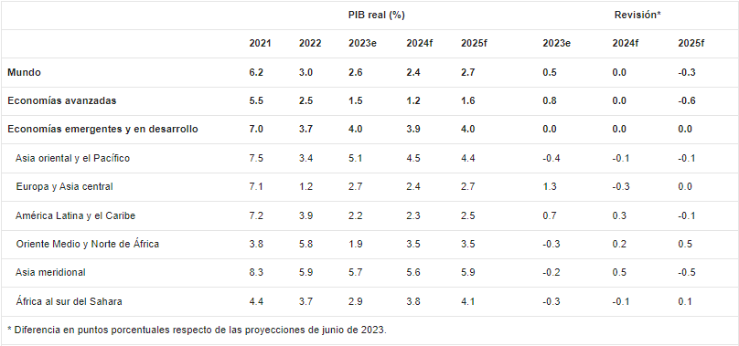
Ilustración 2 Economías del mundo Fuente: Banco Mundial.
      - LOS BANCO MÁS GRANDES DEL MUNDO.
Las fuertes subidas de tipos de interés han removido este año el sector financiero, algunos bancos se han visto beneficiados, pero otros como SVB o Credit Suisse han quebrado. El podio se mantiene sin cambios desde 2017, año en que Wells Fargo bajó a la cuarta posición, en lugar de Bank of América. Y desde hace 6 años, los tres grandes bancos, JP Morgan, Bank of América y ICBC se han mantenido como los 3 bancos más grandes del mundo.
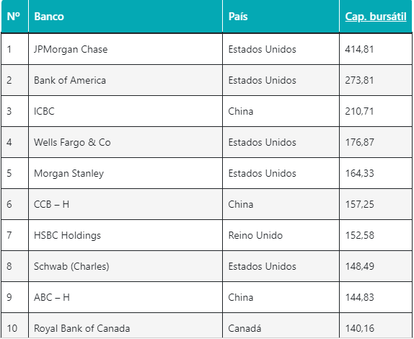
Ilustración 3 Bancos más grandes del mundo Fuente: Economipedia.
Por países, Estados Unidos recupera una gran diferencia con respecto al resto, colocando 23 bancos entre los 100 más grandes del mundo. China con 14 bancos es el segundo país con más bancos en el top 100, seguido de Canadá, con 6, India y Reino Unido con 5. (Economipedia, 2023)
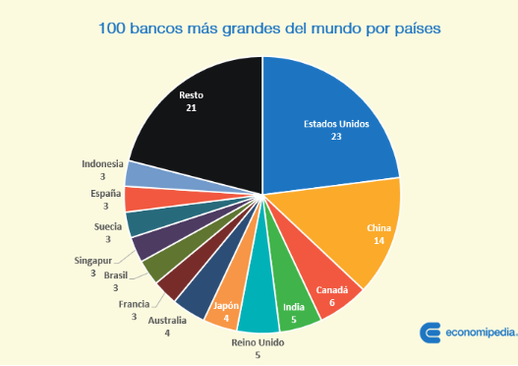
Ilustración 4 Banco más grande por país. Fuente: Economipedia.
    - LOS ANÁLISIS DE CRÉDITO EN EL MUNDO.
La palabra crédito significa confiar algo a otra persona, en este caso dinero, porque consiste en eso, en confiar dinero a alguien que lo devolverá con posterioridad. Los romanos fueron los que desarrollaron esta actividad, cobrando unos intereses por dejar el dinero a otros, eso sí, en aquella época el prestamista realizaba una actividad muy arriesgada. Por eso estos intereses podían ser muy altos.
      - EL CRÉDITO DE CONSUMO.
La Gran Depresión supuso un antes y un después en la historia de la humanidad y también del crédito. Fueron dos hechos los responsables de su desarrollo. El capitalismo monopolista basado en grandes producciones y la posibilidad de pagar los bienes con pequeñas cuotas.

      - HISTORIA DEL CRÉDITO. EL SIGLO XXI
El siglo XXI se puede considerar como la era de la tecnología y esto ha afectado al crédito. La banca online, los pagos electrónicos y otras actividades realizadas en Internet han contribuido a una complejidad aún mayor en la actividad crediticia. (Arias, 2021)
    - DEFICIENCIAS EN LOS ANÁLISIS DE CRÉDITO.
Otorgar crédito a clientes es un riesgo que toda empresa debe asumir en algún momento, no sólo se trata de un buen servicio al cliente, sino que la concesión de un crédito puede dar lugar a ventas superiores a las que podría conseguir únicamente con ventas en efectivo. Sin embargo, esto no significa que dicha transacción pueda estar libre de riesgos. Hay muchas empresas que han fracasado por haber concedido créditos a sus clientes sin verificar sus ingresos.
A continuación, los tres errores comunes que cometen las empresas al conceder créditos y cómo puede evitarlos:
- No tener claro sus políticas para la concesión de créditos. Es de vital importancia establecer estrategias para el otorgamiento de créditos, las mismas que deben ser congruentes con la visión y objetivos globales de la empresa, de tal manera, que los riesgos de crédito sean controlados.
- No realizar un análisis de la capacidad de pago y verificación de la información entregada.
- El personal de Crédito no está debidamente formado o capacitado. La falta de conocimientos técnicos, acompañados de la inexperiencia, incrementan el riesgo del crédito. (Rosas & Nash, 2022)

LA DIGITALIZACIÓN DE LOS PROCESOS EN LOS SISTEMAS FINANCIEROS EN EL MUNDO.
La transformación digital ha dejado de ser una opción para las entidades bancarias y es cada vez más una necesidad real del sector, que se adapta a una velocidad vertiginosa a los cambios internos y externos que demandan los clientes. El aumento de la penetración de Internet y el uso de dispositivos móviles se esconde detrás de este nuevo escenario, propiciado también por el cierre de muchas oficinas físicas en los últimos años.
Esta transformación se basa también en una combinación de factores como los nuevos canales de relación con el cliente, por ejemplo: uso de App, frente a una oficina tradicional; y cambios en los criterios de decisión de los consumidores, que no sólo buscan las mejores condiciones financieras sino también la mejor experiencia posible.
En la actualidad, las nuevas tecnologías han cambiado el perfil del cliente bancario. Ahora el cliente quiere operar con su banco de forma móvil, en cualquier momento, desde cualquier lugar y cómo no, de forma adaptada a sus necesidades o costumbres. Nuevos servicios, productos y procesos que deben dar respuesta a este usuario social digitalizado, más exigente, y a la par, autosuficiente. Un desafío para las entidades bancarias en el que la digitalización, las obliga a apostar por la mejora de la experiencia del cliente y la tecnología, que si se saber usar de la manera correcta, puede ser la aliada perfecta. (Asociación DEC, 2018)
    - ORIGEN DEL SISTEMA BANCARIO EN LATINOAMÉRICA.
Desde el siglo XIX surgen las primeras manifestaciones de lo que serían los bancos, en un principio agiotistas y empresarios daban préstamos, fue hasta la mitad del siglo XIX que surgen Casas de Cambio con más facultades bancarias y hasta el último tercio del siglo XIX que empiezan los primeros bancos en México.
Se puede argumentar que durante las tres primeras décadas de la vida independiente de las naciones latinoamericanas estas no estaban en condiciones políticas y económicas para la creación de instituciones bancarias duraderas. Los primeros bancos exitosos estuvieron en Brasil y Argentina más llevó una vida sumamente desastrosa y desaparecieron al poco tiempo. En México fue en 1830 con el Banco de Avío que se logró un proyecto bancario exitoso más también con bastantes problemas este desapareció en 1841.
Los primeros bancos en establecerse no perdieron la oportunidad de darse a conocer con los acaudalados empresarios del momento, la mayoría de los proyectos bancarios tenían influencias extranjeras, se puede mencionar el caso de la fundación del Banco de Landres y México en 1864, esta organización con fuertes capitales europeos e ingleses mantuvo una estrecha relación con grandes compañías mexicanas de aquellos años, ejemplo de ello son Manning y Mckintosh, importante compañía minera y arrendadora de múltiples casas de moneda en el país. De esta manera el banco se relacionaba con grandes empresarios adquiría una grande clientela y aseguraba su éxito por bastantes años. (Word Press, 2024)
    - CRECIMIENTO DEL SISTEMA BANCARIO EN LATINOAMÉRICA.
Las perspectivas económicas de la región sugieren una recuperación gradual, con un crecimiento proyectado del 2,3 % en 2024 y del 2,5 % en 2025. Si bien los efectos persistentes de la restricción monetaria previa continuarán influyendo en el crecimiento a corto plazo, se espera que su impacto se atenúe. A medida que la inflación disminuya, se prevé que los bancos centrales bajarán las tasas de interés, lo que reducirá los obstáculos al aumento de la inversión. (Banco Mundial, 2024)
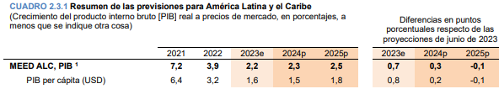
Ilustración 5 Crecimiento Sistema bancario en Latinoamérica. Fuente: Banco Mundial.

LOS BANCO MÁS GRANDES DEL LATINOAMERICA.
La banca de Latinoamérica habla portugués, concretamente el de Brasil. Los cinco bancos más importantes por volumen de activos de la región pertenecen a este país, que es también el más poblado del continente. La potencia económica brasileña, junto con su mayor número de habitantes permite que Itaú, Banco do Brasil, Bradesco, Caixa y Santander sumen un 66% más de activos que los diez siguientes clasificados en conjunto. (EL orden mundial, 2023)
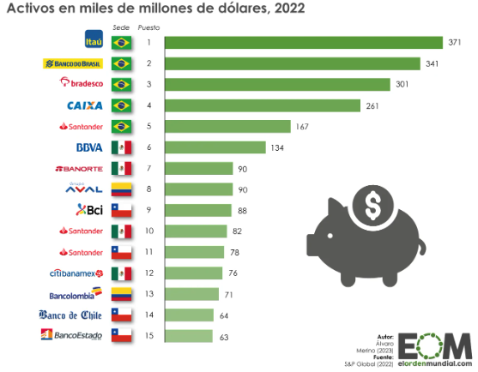
Ilustración 6 Bancos más grandes de Latinoamérica Fuente: Banco Mundial.
    - LA DIGITALIZACIÓN DE LOS PROCESOS EN EL SISTEMA FINANCIERO EN LATINOAMÉRICA.
El mercado financiero en América Latina y el Caribe, al igual que en el resto del mundo, está caracterizado por la rápida evolución de las tecnologías digitales, aunque con un notable rezago en la implementación de éstas en el caso latinoamericano. Es así como, las tecnologías digitales y la inclusión financiera, permitirán dar alcance a la transformación digital necesaria en el mercado financiero latinoamericano al permitir crear productos y operaciones más eficientes para de esa forma expandir la oferta y la demanda.
La inclusión financiera es un proceso de adaptación frente al cambio en la era digital por parte de los agentes económicos (consumidores, instituciones financieras y gobiernos latinoamericanos), e implica la integración de la mayor cantidad de personas al mercado financiero sin distinción alguna.
El camino hacia la digitalización en el sistema financiero de América Latina y el Caribe debe basarse en la colaboración e inclusión de todos los agentes económicos, en el uso eficiente de las tecnologías, y la aplicación de incentivos relevantes por parte de los gobiernos nacionales e instituciones financieras. (Deloitte, s.f.)
    - ORIGEN DEL SISTEMA BANCARIO EN HONDURAS.
El 2 de abril de 1879, en la Administración de Marco Aurelio Soto se emite el decreto #46, considerado como la primera ley monetaria, misma que estableció el patrón plata, el cual estuvo vigente hasta la década del treinta. No es sino hasta el año de 1889, que inician operaciones los primeros dos bancos autorizados por el Estado; el Banco Centro-Americano y el Banco Nacional Hondureño, ambos autorizados para emitir monedas, aunque su existencia tuvo corta duración, ya que el 10 de octubre del mismo año, ambos bancos se fusionaron para dar paso al surgimiento del Banco de Honduras, con un capital inicial de L400, 000.00
Poco después, en 1914 se formó en La Ceiba el Banco Atlántida, que toma su nombre del Departamento homónimo en el norte del país y que podía operar además en Yoro y Colón y que también estaba autorizado para emitir dinero. Banco Atlántida emitió sus primeros billetes, denominándolos pesos. En el año de 1913, inició operaciones otro banco, denominado Banco del Comercio, que recibe autorización para emitir monedas en 1915. Este banco continuó operando hasta el año de 1917, cuando fue liquidado y adquirido por el Banco Atlántida.
El Banco Central de Honduras inició operaciones el 1 de julio de 1950. Para su primera emisión de billetes, utilizó las placas del billete de cinco (L5.00) lempiras emitidos por Banco Atlántida, a las cuales se les hicieron las correspondientes modificaciones y que comenzó a circular el mismo día del inicio de operaciones del BCH. (Proceso Digital, 2021)
    - CRECIMIENTO DEL SISTEMA BANCARIO EN HONDURAS.
Si bien el incremento en los préstamos en un 18% es una de las variables que mayor impacto tiene en el nivel de activos, los Bancos de Honduras crecieron también en depósitos, transacciones, cobertura geográfica, aporte al erario, manteniendo estándares de solidez y seguridad según calificadoras internacionales. De acuerdo al informe trimestral del Sistema Bancario, los activos de los 15 Bancos miembros de la Asociación Hondureña de Instituciones Bancarias (AHIBA) muestran un crecimiento histórico en sus activos de 110,837 millones de lempiras, pasando de L 811,939 millones de septiembre de 2022 a L 912,776 millones al mismo mes del 2023.

La cartera crediticia representa el 62% de los activos totales de la banca privada y su crecimiento interanual se ubica en los L 88,885 millones, pasando de 485,679 millones de lempiras a L 564,564 millones. El crecimiento de esta cartera de créditos es la variable que más incidió en el crecimiento de los activos. Los Bancos de Honduras ofrecen buenas condiciones de acceso a los créditos y financian más de 180,000 proyectos que impulsan el progreso de Honduras; asegura Alejandra Stefan, directora de Competitividad, Solvencia e Inclusión Financiera de AHIBA. (El diario de Honduras, 2023)
Según el informe más reciente publicado por la Comisión Nacional de Bancos y Seguros (CNBS), Banco Ficohsa ha consolidado su posición como líder en el sector bancario nacional, la entidad financiera ha alcanzado el primer puesto en el Ranking de Activos, reafirmando su posición como referente en el sistema financiero hondureño. (Diario El Heraldo, 2024)
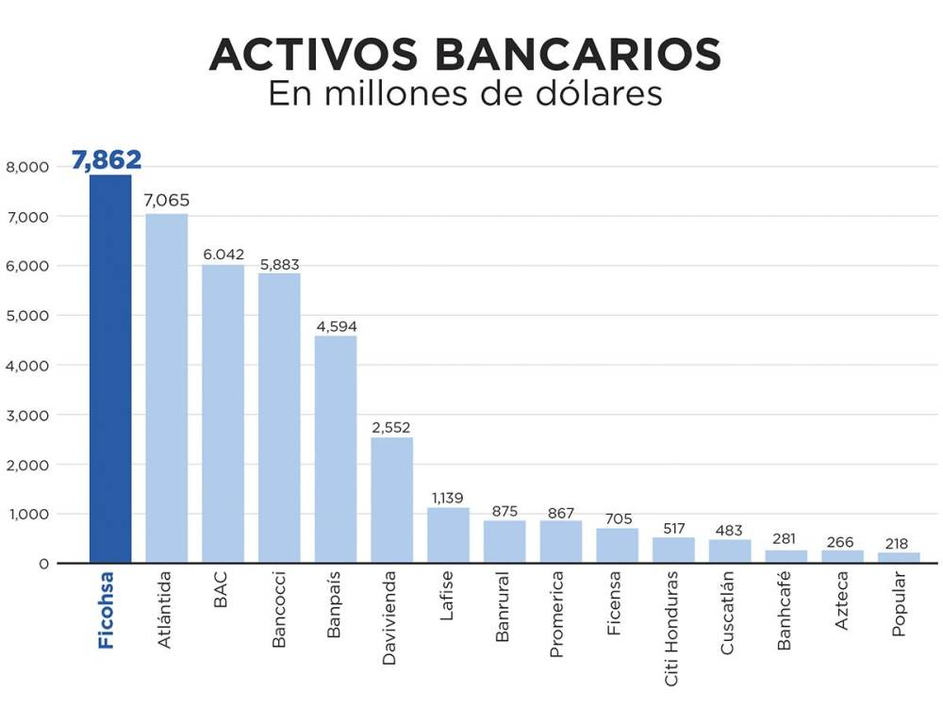
Ilustración 7 Banco más grandes de Honduras. Fuente: Diario El Heraldo.
    - LOS ANÁLISIS DE CRÉDITOS EN HONDURAS.
Los análisis de crédito en Honduras han cambiado en su forma de abordarse, debido que, los créditos eran atendidos de forma analógica (El gerente de agencia debía solicitar referencia a sus contactos en los demás bancos) hoy en día existen herramientas que ayudan al analista a desarrollar un mejor criterio de análisis. Un ejemplo de herramientas son los buros de créditos (CNBS y TransUnión) que proporcionan datos como ser: Comportamiento de pago, morosidad, porcentaje de utilización de crédito, etc.
    - LA DIGITALIZACIÓN DE LOS PROCESOS EN EL SISTEMA FINANCIERO EN HONDURAS.
Los bancos van migrando a sucursales electrónica, a la digitalización, que sin duda facilita realizar transferencias bancarias internacionales, que ahorran tiempo y dinero, entre muchos otros beneficios. Así que hoy el Sistema Financiero Hondureño, apuesta por alcanzar un mayor flujo de transacciones electrónicos, señaló a directora ejecutiva de la Asociación Hondureña de Instituciones Bancarias (AHIBA) (Solano, 2023)
Las sucursales electrónicas son plataformas digitales que permiten a las personas poder visualizar sus cuentas bancarias desde cualquier lugar y desde cualquier dispositivo; consultando sus movimientos mensuales, realizar pagos de diferentes servicios, recargas de saldos a celulares, pagos a sus tarjetas de crédito, entre muchos otros servicios, que finalmente es mayor seguridad para los usuarios. (Forbes Centroamerica, 2023)
    - LOS ANÁLISIS DE CRÉDITOS EN LA INTITUCIÓN BANCARIA.
Los análisis de crédito en la institución bancaria tienen como objetivo el brindar la seguridad a la institución que los préstamos otorgados serán pagados, al mismo tiempo se busca identificar los perfiles de créditos apetecibles para la institución bancaria.
Los análisis pueden dividirse en análisis cualitativo y cuantitativo en los cuales los analistas se apoyan para tomar una decisión adecuada en la aprobación y denegación de solicitudes provenientes del área de negocios.
El análisis cualitativo se basa en: Situación de país, previsión de movimiento de mercados, información general de las empresas y política de crédito establecida por la institución; En el análisis cuantitativo la institución se apoya de los buros de créditos proporcionados por la Comisión Nacional de Banca y Seguros y Transunion con el propósito de validar el comportamiento de pago y realiza una predicción de la capacidad de pago del cliente.
    - DEFICIENCIAS EN ANÁLISIS DE CRÉDITOS EN LA INSTITUCIÓN BANCARIA.
La Institución Bancaria cuenta con área de créditos establecida desde 2013, es la encargada de la correcta revisión de las solicitudes de créditos consumo y tarjeta de créditos, no obstante, el departamento ha presentado varias deficiencias en las revisiones de los créditos como ser:
- Créditos mal rechazados por desconocimiento de política de créditos.
- Solicitudes aprobadas fuera de los límites de la política de crédito.
- Errores en la capacidad de pago en las solicitudes de créditos.
- Capacitaciones deficientes a los colegas de reciente ingreso.
- La mala revisión de créditos provoca una mala imagen en los clientes externos y muchos reclamos de los clientes internos que solicitan una revisión integral de los créditos.

    - LA DIGITALIZACIÓN DE LOS PROCESOS EN EL SISTEMA FINANCIERO EN LA INSTITUCIÓN BANCARIA.
Con la llegada de la pandemia Covid19 supuso un reto en el sector bancario que debió encontrar maneras de mantener el contacto con sus clientes y hacerles sentir la tranquilidad que se necesita en un proceso tan complicado.
Gracias a la cultura de Innovación que caracteriza a la institución bancaria se logró acelerar la transformación digital del banco; la institución bancaria fue capaz de entender los retos de la situación y sobre todo abrirse a nuevas posibilidades con el uso de todas las armas tecnológicas que se cuenta hoy en día.
El departamento de tecnología logro configurar el uso de laptop a todos sus colaboradores y muchos programas de seguridad con el propósito que los colaboradores pudieran ejercer sus funciones desde el teletrabajo.
Hoy en día el banco cuenta con un departamento de transformación del negocio, el cual es el encargado de liderar los proyectos de mejoras tecnológicas en la institución y apoya a las áreas en la creación de nuevas herramientas que facilitan la operatividad del departamento solicitante.

CONCEPTUALIZACIÓN
    - CRÉDITOS.
Es una operación por la cual una institución financiera coloca a la disposición de sus clientes una cantidad determinada de dinero mediante un contrato. En dicho préstamo se adquiere la obligación de devolver ese dinero en un plazo de tiempo establecido y pagar intereses y otros costos adicionales.
Las operaciones crediticias que realiza una institución financiera supervisada debe ser reportaba a la central de información financiera, esto permite a dichas instituciones obtener información de cada deudor, con el fin de ayudar en los análisis de créditos, debido a que detalla los saldos, cuotas, vigencias, cancelaciones, comportamiento de pago, morosidad, estatus legal, es por ello que obtener un crédito se vuelve un compromiso para el usuario, porque se pactan cuotas que este debe de pagarlas en tiempo y forma, de lo contrario cae en morosidad y su historial crediticio queda afectado.
    - PRÉSTAMO FIDUCIARIO.
Son préstamos personales otorgados por la institución financiera, de libre disposición, con el fin de adquirir bienes, realizar pagos, obtener servicios, normalmente son pactados en el corto o mediano plazo, se aplica la normativa de ley vigente y políticas internas de cada institución.
No todas las personas pueden obtener un crédito de consumo, ya que deben cumplir con requisitos básicos, como tener una fuente de ingresos y verificar todas las deducciones mensuales que le realizan, para asegurar que la persona pueda cubrir el pago de la cuota de la obligación que se está adquiriendo. Esta información es de vital importancia para la institución financiera debido a que se realizan escenarios de acuerdo a las capacidades de cada solicitante.
    - PROCEDIMIENTOS INTERNOS.
Es una combinación de tareas que se realizan dentro de un departamento, las cuales son documentadas a lo interno del área y pueden ser modificadas por la jefatura de la misma al encontrar deficiencias y puntos descubiertos que perjudiquen la institución.
Cada departamento cuenta con actividades diarias, que se deben de cumplir con pasos ya previamente establecidos, los procedimientos internos del departamento de crédito, en especial una de las tareas de vital importancia, es el análisis, por lo tanto, al saltarse cualquier instrucción operativa incurre en riesgo crediticio, no se puede dejar brechas abiertas en la revisión de casos, porque un defraudados pueda cumplir su objetivo.
Si los procedimientos de créditos funcionan correctamente, se minimizan los riesgos y se mejora la cartera crediticia, por ende, la institución financiera se coloca en mejor posición en el mercado.
    - RIESGOS.
Actualmente el departamento de Riesgos se encarga de realizar estadísticas del mercado para atraer clientes, también estudia la cartera de clientes por cada producto otorgado, segmentando por perfiles, sectores de empresas y en base a esto genera políticas de créditos, que vienen a corregir datos financieros que benefician a las instituciones.
Adicional se encarga de avisar con anticipación los cambios realizados a las demás áreas involucradas para la aplicación de los mismos y si estas tienen dudas con algún tema, se cuenta con certificaciones en ambientes de desarrollo antes de aplicar en ambiente productivo.
    - ANALISTA DE VERIFICACIÓN DE DATOS.
Es un analista junior, encargado de las revisiones de los créditos que ingresan a través del análisis de capacidad de pago y morosidad que realiza el sistema a los clientes, si este no encontró problemas con la generación de un escenario pasa a la etapa de la verificación de los datos presentados por el solicitante, y es aquí donde los analistas de verificación de datos realizan sus revisiones de acuerdo de lineamientos ya establecidos.
Los créditos que ellos verifican son de análisis sencillo de consumo y tarjeta de créditos, para dicho perfil solo se requiere título de educación secundaria y un avance de 30% de su carrera universitaria, su función es la confirmación de datos laborales, referencias, domicilio y revisión de los datos ingresados por el asesor de negocios, tratando de identificar cualquier contradicción entre las partes; durante la verificación de datos debe demostrar un alto nivel de análisis para la toma de decisión en los casos.
    - ANALISTA DE CRÉDITOS.
Es un analista sénior, encargado de realizar análisis manuales de créditos que ingresaron por el sistema para revisión de capacidad de pago y morosidad y esté generó una denegación al cliente por incumplir alguna política; el asesor de negocios revisa el caso y si es un tema que ya cumple con los parámetros o se requiere una excepción lo escalan al área de créditos para su revisión manual donde el analista generar escenarios alternos aplicando leyes, políticas internas y verificación de la información.

Los créditos que ellos verifican son complejos de consumo, tarjetas de crédito y sus derivados, para dicho perfil se requiere título universitario, su función es realizar análisis manuales de créditos, confirmación de la información proporcionada por negocios, capacitación de nuevos colegas, revisión de bases de datos; durante el análisis de los datos los analistas sénior deben de presentar alto nivel de conocimiento y toma de decisiones, ya que los casos que ellos atienden se escalan a gerencia, subdirección o dirección de acuerdo al monto a otorgar.
    - ERRORES OPERATIVOS.
Son errores cometidos por los colegas en la revisión y análisis de créditos, por la falta de aplicación de instrucciones y políticas normativas en la resolución de casos, el área de créditos cuenta con varios procedimientos y manuales definidos que se han construido de acuerdo a los análisis realizados en el tiempo, como una guía de escenarios para los casos más frecuentes, pero la poco interacción de los analistas y la autoconfianza ocasionan errores operativos mejor conocimos como incidencias.
Estas incidencias se contabilizan mediante reportes mensuales, sacados de una muestra de los casos atendidos por cada analista, se van segmentando según la afectación que se encuentre mayor recurrencia. Los errores operativos se pueden dar por mal cálculo en los cuadres de buró de créditos, esto consiste en colocar incorrectamente los descuentos y obligaciones para la capacidad de pago del cliente; mal análisis de la situación presentada del cliente, esto consiste en pasar por alto temas de inconsistencia en la confirmación de la información entre las partes; error de digitación en la información, esto consiste en no corregir datos mal digitados por el asesor o cliente en la solicitud de crédito; documentación no solicitada al cliente, esto consiste en no solicitar documentos que ayuden aclarar temas sensitivos para la resolución de casos.
    - CUADRE DE BURO DE CREDITOS.
Es el cotejo de las obligaciones que el cliente reporta en buró y en constancia; se debe validar cuales son las obligaciones que el cliente va a consolidar, cancelar y agregar para el cálculo correcto de la capacidad de pago del sistema. Este método se utiliza para el análisis de la capacidad de pago, el cual consiste en validar las obligaciones que el cliente tiene en buró y las que tiene en la constancia laboral, con el fin de agrupar las deducciones de ley, ahorros y aportaciones versus la sumatoria de cuotas por obligaciones reportadas en buró y constancia laboral.
Al identificar cada grupo se aplica lo solicitado por asesor de negocios o cliente, es decir se cancelan obligaciones si se presenta el finiquito de la obligación, se consolidan obligaciones si se presenta constancia de saldos y se agregan obligaciones se no están incluidas en el sistema, toda la documentación presentada para dicho fin debe de coincidir con el correlativo, para generar la correcta capacidad de pago del cliente.
    - INCONSISTENCIAS.
Es la falta de veracidad o solidez en la revisión de un crédito; al momento de analizar un crédito el analista se puede encontrar con cualquier tipo de persona, a las que se debe de tener mayor cuidado es al defraudador, ya que son personas que montan escenarios ficticios para obtener dinero fácil de instituciones financieras, a cuenta propia o realizando usurpación de identidad con el fin de no pagar la suma de dinero solicitada.
Las personas que realizan este tipo de actos, operan con bandas delictivas o solos, invierten una cantidad de dinero montando el escenario ficticio para lograr su objetivos; el analista de crédito debe de estar concentrado al momento de realizar las confirmaciones entre las partes, ya que puede encontrar similitudes en timbres de voz, detectar el ambiente que rodea a la persona con la que está en contacto, medir el conocimiento de la información de la empresa donde operan los confirmantes, y debe tener claridad de la contradicción de las versiones entre las partes, todo este proceso se realiza con el fin de mitigar el riesgo.
    - POLITICA DE CREDITOS:
Son las instrucciones definidas por la institución bancaria. Dentro de la institución se encuentra un área llamada Gestión Integral de Riesgo, es la encargada de crear, medir, definir y modificar las políticas que la institución debe de aplicar para el análisis de los créditos.
Estas políticas se forman por temas de leyes que rigen los productos financieros y por normativa de cada banco, basado en estadísticas, tendencias, estudios de mercado y situaciones de comportamiento interno de sectores de empresa y segmento de clientes. Cada política aplicada es con el propósito de mantener una cartera de clientes productiva para garantizar el funcionamiento de la institución, la captación de nuevos segmentos de clientes y ser competitivos a nivel nacional.

TEORÍAS DE SUSTENTO

BASES TEÓRICAS

METODOLOGIA DEL DESIGN THINKING.
El Design Thinking es una metodología orientada a la generación de soluciones a partir de un reto, la cual se divide en cinco fases, empatía, definición, ideación, prototipado y validación. (Desing Thinking España, 2024)
El Design Thinking propone seguir una serie de etapas y trabajar con un conjunto de puntos de vista, por ejemplo: mostrar es mejor que explicar, esto indica, centrarse en las personas, abarcar la experimentación, enfocarse a la acción, ser consciente del proceso. En cuanto a las etapas, no existe un único modelo o proceso, a pesar de que las más conocidas son las etapas siguientes:
Empatizar: Es el elemento central de cualquier proceso de diseño centrado en las personas, esta etapa consiste en focalizar y entender a las personas a las que dirigimos nuestro diseño, sus experiencias, motivaciones, necesidades y limitaciones.
En esta etapa nos enfocamos en las personas, ya que es necesario percibir lo que el usuario siente y observar lo que ellos ven, sin perder la esencia de lo que se quiere realizar, por lo tanto, es necesario involucrarse profundamente en las actividades que realiza la persona o departamento que estemos estudiando, esto quiere decir que no solo se deben de realizar entrevistas cortas. Existen varias herramientas que facilitan esta etapa como ser: el mapa de empatía, entrevistas son utilizadas como herramientas cualitativas de investigación para indagar las necesidades y deseos a fondo.
Definir: Esta etapa busca aportar claridad y foco en el reto que se quiere resolver ya que el objetivo es obtener un planteamiento significativo y procesable del problema, de manera que invite a la acción.
Para comenzar con esta etapa es primordial tener clara la etapa anterior, ya que la información y datos que se recaben servirá para dar forma a la definición del problema que se debe de resolver, es necesario tener presente que existirán varios obstáculos que se deben considerar como oportunidad de mejora para la aplicación de técnicas como ser crear hipótesis y generación de soluciones.
Idear: Esta etapa se centra en la generación de ideas y constituye la transición entre la identificación de problemas y la creación de soluciones para nuestros usuarios. El objetivo es generar el máximo posible de ideas, debido a que la identificación de la mejor idea se deja para más adelante.
En esta etapa lo esencial es generar ideas sin importar si son brillantes, ya que lo que da valor es el proceso creativo que se quiere formar para impulsar llegar a ideas que, si son valiosas, si se encuentran ideas repetidas, similares y poco viables estas serán descartadas para continuar a la siguiente etapa. Las técnicas más utilizadas para este paso son: lluvia de ideas, tablero para anotar lo que el equipo propone.
Prototipar: El prototipado consiste en la construcción de un producto o servicio que nos ayuden a llegar a la solución final ya que en esta etapa se orienta a la experimentación más que a la validación de ideas. El objetivo es dar forma tangible a las soluciones e ideas trabajadas en las etapas anteriores.
La función de este prototipo es evidenciar que tan necesario o útil es el producto o servicio que se quiere diseñar, se realiza dependiendo de lo que se quiere mostrar a través de una maqueta, un mock-up, un demo, un plano o dibujo para presentarlo al público, con el fin que aporten opiniones que quizás no se hayan visto.
Testar (o evaluar): En esta etapa involucramos a usuarios con el objetivo de refinar ideas y soluciones a los prototipos que se construyen. Además, nos permite aprender más cosas sobre los usuarios y, si es necesario, también permite pensar en el punto de vista o planteamiento de solución de nuestro proyecto. (Universidad Oberta de Catalunya, 2021)
En esta etapa se deben hacer certificaciones con el usuario que se le quiere realizar la mejora y tiene la necesidad del bien o servicio sin que sepa de lo planeado, con el propósito de realizar cambios o ajustes antes del lanzamiento, porque si hay errores quizás sea necesario comenzar de nuevo todo el proceso.
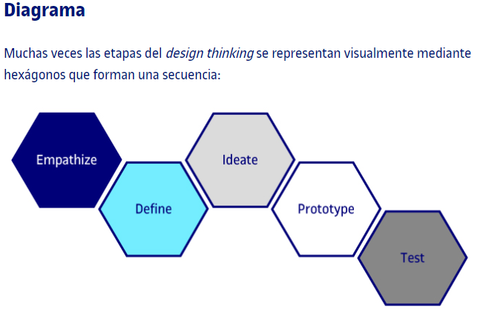
Ilustración 8 Design Thinking Fuente: Universidad Oberta de Catalunya.

ORIGEN DE LA METODOLOGIA DESIGN THINKING.

Tuvo su auge en Estados Unidos en la Universidad de Stanford gracias a la profundización que hizo Rolf Faste secundado por David Kelly que luego fundaría IDEO donde se popularizó finalmente la metodología. En los años 80, el Design Thinking se aplicaría principalmente al diseño de productos físicos de la incipiente carrera tecnológica. Posteriormente debido a su gran efectividad, se empieza a usar también en el diseño de servicios y experiencia de usuario.
Hoy en día, el Design Thinking puede aplicarse en distintas áreas y situaciones. En el contexto de realización de proyectos digitales, esta metodología puede aplicarse tanto en el diseño de interfaces e interacciones entre personas y aparatos tecnológicos; así como también, en la generación de estrategias de marketing y la planificación general del negocio. (Ida Blog, 2021)

BENEFICIOS DE LA METODOLOGIA DESIGN THINKING.

Resolución de problemas complejos: Con el Design Thinking, no solo se limita abordar los síntomas de un problema, sino que se profundiza en su raíz. A través de la observación, el análisis y la experimentación, se podrá identificar las causas subyacentes de los desafíos y encontrar soluciones efectivas y duraderas.
Colaboración y creatividad: El Design Thinking fomenta la colaboración multidisciplinaria, permitiendo que personas con diferentes perspectivas trabajen juntas para encontrar soluciones innovadoras. Al combinar ideas y conocimientos de diferentes áreas, se pueden generar ideas frescas y creativas que impulsen el crecimiento y la diferenciación en una empresa.
Adaptabilidad y agilidad: En un mundo empresarial de constante evolución, la capacidad de adaptarse rápidamente es fundamental. El Design Thinking promueve la experimentación y la iteración constante, lo que te permite probar soluciones de manera ágil. (Talent, 2024)

DESVENTAJAS DE LA METODOLOGIA DESIGN THINKING.

Toma de decisiones basada en la intuición: A veces, el enfoque creativo puede llevar a decisiones subjetivas o basadas en la intuición, lo que puede generar incertidumbre.
Tiempo y recursos: El proceso de Design Thinking puede requerir tiempo y recursos adicionales, especialmente en las etapas de investigación y prototipado.
Resistencia al cambio: Al ser una metodología disruptiva, puede encontrarse resistencia al cambio por parte de los equipos o la organización. (Innova, s.f.)

MODELO DE MEJORAMIENTO DMAIC.
DMAIC es una estrategia de Lean Six Sigma utilizada para la mejora de procesos y alcance de resultados óptimos, este método hace uso de datos recolectados los cuales son analizados posteriormente para proponer soluciones precisas a problemas con causas desconocidas. DMAIC es un acrónimo en inglés que significa definir, medir, analizar, mejorar y controlar. (Rocha, 2022)
Definir: En el primer paso se debe identificar con claridad el problema que se quiere solventar para establecer muros alrededor del alcance del esfuerzo de mejora, por lo tanto, se necesita documentar detalles profundos sobre el problema y el estado actual del proceso como sea posible.

En esta etapa el enfoque debe ser identificar oportunidades, metas, objetivos que se quieren alcanzar, con el fin de profundizar cada uno de los temas que están generando incertidumbre, ya que es fundamental comprender la mejora que se quiere obtener de acuerdo a las necesidades que se deben cubrir y los recursos con los que se cuenta disponible.
Existen técnicas importantes que ayudan en las sesiones como ser: Mapas conceptuales, consiste en tener un tema en concreto el cual se va resumiendo y creando fácilmente ramificaciones y sus relaciones con el tema, esto permite mantener la organización y comprender mejor las ideas.
SIPOC: Es un acrónimo en inglés que significa proveedores, entradas, procesos, salidas y clientes, esta herramienta es útil para proporcionar una visión clara y detallada de los procesos, ya que es un diagrama que identifica las personas que llevan a cabo el proceso, los insumos o recursos que se necesitan para iniciar, el conjunto de actividades para transformar los procesos, los resultados que se obtienen después de la implementación, y la retroalimentación de quien recibe el producto o servicio.
Medir: La mejora a implementar deberá tener un impacto medible, la recopilación y cuantificación de los resultados requiere que se calculen tanto la línea de base como los resultados posteriores a la mejora. Hacerlo permite hacer una comparación entre el pasado y el futuro para validar el éxito.
En esta etapa lo más importante es la recopilación de datos, la cual se centra en estadísticas que se obtienen mirando el establecimiento de la metodología y las mejoras que se quieren implementar, ya que al finalizar el estudio se comparan los resultados obtenidos después de los cambios con el escenario actual, de esta manera se verifica la mejora y el éxito de las estrategias.
La técnica a utilizar para la aplicación de esta etapa será la conocida como Ishikawa o de causa y efecto: Es un diagrama basado en un modelo de causa y efecto con forma de espina de pescado, su principal función es ayudar en los análisis de las instituciones para encontrar la raíz de los problemas.

Analizar: Al tener los datos recolectados se analizan para identificar las razones fundamentales del problema, ya que muchos problemas tienen más de una causa raíz. El enfoque debe mantenerse en las causas, no en los síntomas. Este análisis preparará al equipo para elaborar un plan de mejora.
En esta etapa el enfoque es el análisis de los datos del problema identificado y centrarse en el objetivo de la investigación, ya que mediante la evaluación se identifican las causas probables de los problemas de la empresa, con el fin de dar paso a la aplicación de las mejoras teniendo en cuenta los temas con mayor prioridad.
Para generar oportunidades de mejora que son el tema central de las metodologías se deben utilizar la técnica del uso de los cinco porqués: es una técnica para realizar preguntar iterativas, usadas para explorar las relaciones de causa y efecto.
Mejorar: El paso de mejora llega acompañado de un plan de acción, después de una medición exhaustiva y un análisis reflexivo. Antes de realizar cambios, es necesario comunicar el plan de mejora junto con los riesgos identificados y las estrategias de mitigación para cumplir con el objetivo.
En esta etapa se trabaja en la creación de estrategias de los problemas que se identificaron en el paso anterior, existen variaciones en los asuntos que se quieren mitigar, por lo tanto se deben crear soluciones variables para luego realizar pruebas determinando si las soluciones alcanzan la efectividad y de esta forma saber si se pueden implementar teniendo en consideración que se debe escoger prácticas que sean alcanzables de acuerdo a los recursos con los que se cuenta y que den valor agregado al futuro de la organización.
Existen técnicas que se deben de utilizar para medir el impacto de esta etapa como ser:
Diagrama de árbol: Es un diagrama que cuenta con una serie de pasos donde cada uno de ellos cuenta con un modelo jerárquico, donde se identifican todas las partes necesarias para alcanzar el objetivo.
Matriz de priorización: realiza una valoración del problema, la cual consiste en una tabla donde se presentan diferentes criterios que permiten realizar una elección y así definir cuál problema puede ser prioridad.

Controlar: El paso final en DMAIC es uno que a menudo se pasa por alto. El objetivo del paso de control es garantizar que el éxito de mejora dure y no se degrade con el tiempo, esto permite medir resultados y recalibrar objetivos como sea necesario. (Ingenium, 2022)
El enfoque de esta etapa es controlar las acciones que se realizan en la planificación, con el fin de asegurar la consistencia de las estrategias, definiendo los criterios que sostendrán el control, de esta forma se podrá verificar el avance, el desempeño y los resultados esperados o desfavorables que se puedan obtener para continuar con la planificación o realizar cambios para alcanzar las metas establecidas.
En este paso se pueden implementar Check-list, ya que consisten en realizar una lista de actividades importantes las cuales no queremos que se olviden.

ORIGEN DEL MODELO DE MEJORAMIENTO DMAIC.

El método DMAIC fue creado y patentado por el ingeniero Bill Smith de Motorola, a finales de los años 80. A través del análisis estructurado y la resolución de problemas complejos, DMAIC comparte los objetivos de Lean Six Sigma, ganar productividad y rentabilidad, satisfacer al cliente, ahorrar recursos, reducir el desperdicio, aumentar la calidad de vida y la seguridad de los empleados.
El propósito de DMAIC se remite a Kaizen, método que también defiende la gestión de los procesos y la mejora continua, aunque de manera aún más progresiva. (Aguirre, 2020)

BENEFICIOS DEL MODELO DE MEJORAMIENTO DMAIC:

El uso de esta metodología en una empresa tiene una serie de ventajas.
- Ayuda a definir y medir claramente los objetivos.
- Realiza un seguimiento y mejora el rendimiento a lo largo del tiempo.
- Proporciona un marco para analizar datos e identificar posibles mejoras.
- Ayuda a ver las mejoras en la calidad, el tiempo de ciclo y la satisfacción del cliente.
- Las empresas que utilizan este método pueden ahorrar costos y aumentar sus beneficios. (Safety Culture, 2024)

DESVENTAJAS DEL MODELO DE MEJORAMIENTO DMAIC

Algunos inconvenientes al implementar esta metodología:
- En muchos casos, no se sabe si el método DMAIC se utiliza correctamente porque su aplicación es muy sencilla.
- Con la herramienta DMAIC, los resultados parecen impresionantes, pero se vuelven limitados rápidamente.
- Para tener un buen rendimiento y aplicación del DMAIC se requiere la participación y ayuda de cada uno de los miembros de la empresa. (Desarrollo profesional S&S, 2023)

APLICACIÓN DE BUSINESS INTELLIGENCE (BI)

El BI es un término que agrupa una serie de tecnologías, procesos y herramientas, así como mejores prácticas, que permiten recolectar, procesar y analizar grandes cantidades de datos para generar información útil. Todo esto con el fin de que los usuarios finales puedan acceder a mejor información para ser usada en la posterior toma de decisiones. (Acelera pyme, 2022)
Analizar y establecer objetivos: En esta etapa se analizan los problemas de la institución para determinar hacia dónde queremos enfocar la solución, a través del conocimiento de los procedimientos, se aplican preguntas específicas que ayudan a determinar las debilidades y fortalezas que se encuentren en cada recurso que se necesita para concluir las actividades, con el fin de mejorarlos o rediseñarlos por completo.
En el momento de aplicar los objetivos se utiliza la técnica de objetivos SMART, ya que deben de ser, específicos, medibles, alcanzables, relevantes y con límite de tiempo que se basen en los resultados.
Establecer indicadores esenciales para medir y entender los procesos: En esta etapa se determina junto con el equipo de trabajo que tipos de indicadores permite determinar el éxito de las actividades, para realizar este paso se realizan una serie de preguntas que deben estar alineadas con los objetivos SMART, esto ayuda a saber qué es lo que se quiere lograr y como se puede medir que se está acercado a los resultados deseados.
Determinar las fuentes de información: En esta etapa es importante alimentar la información mediante fuentes que almacenen datos relevantes que sean de fácil interpretación para el usuario que realiza informes a través de ellos, es aquí en donde las instituciones financieras cuentas con programas específicos que les ayuda a generar datas para estadísticas y gestionan datos históricos a través de comandos previamente establecidos mejor conocido como machine learning.
A partir de estos programas el área encargada proporciona la información a quien lo necesite para que sea utilizada para la ayuda del análisis de datos.

ORIGEN DEL BUSINESS INTELLIGENCE (BI)

La primera persona en acuñar el término Business Intelligence fue Hans Peter Luhn, un informático alemán que trabajaba para IBM. Él postuló su artículo: A Business Intelligence System donde plantea la necesidad de contar con sistemas de información automatizados para resumir y codificar documentos físicos que debían ser ingresados a las máquinas que procesan datos.
Siguiendo la cronología, en 1962 el canadiense Kenneth Iverson hace un importante avance para el futuro del BI, inventa el primer lenguaje de programación multidimensional que será la base para el procesamiento analítico en línea, conocido como OLAP.
Finalmente, la evolución de las aplicaciones ha dado pie al surgimiento de los Dashboards de toma de decisiones, por su naturaleza son una necesidad en ejecutivos de nivel C, por lo tanto, estos dashboards o tableros pueden contar una historia de manera rápida y poderosa, especialmente entre los usuarios que tienen poco tiempo para ver esta información sobre filas y columnas de números en una hoja de cálculo. (Gartner, 2020)

Ilustración 9 Business Intelligence. Fuente: Kio.tech (One-step Forward)

BENEFICIOS DEL BUSINESS INTELLIGENCE (BI)

Decisiones estratégicas informadas: Permite tomar decisiones estratégicas informadas respaldadas por datos.
Mejora la productividad: Ayuda a eliminar cuellos de botella, optimizar procesos y automatizar tareas para que la alta gerencia acceda a la información de sus clientes desde cualquier dispositivo con acceso a la nube.
Ayuda a identificar tendencias y patrones: Brinda herramientas para detectar tendencias y patrones de esta manera permite a las organizaciones conocer mejor sus negocios y el rubro donde operan. (Nohra, 2022)

DESVENTAJAS DEL BUSINESS INTELLIGENCE (BI)

Fobia al cambio: Si no hay una cultura organizativa de innovación constante es probable que los nuevos cambios provoquen estragos en la empresa, ya que no todos los colaboradores estarán abiertos y capacitados para acogerse a una nueva forma de hacer las cosas.
Matar a la intuición: La inteligencia de negocios se basa en información cuantitativa y no cualitativa, es decir, reemplaza las decisiones basadas en la intuición por decisiones basadas en datos racionales y estructurados, esto puede ser contraproducente si no se maneja bien, ya que puede suponer una pérdida en el resultado de una decisión.
Tiempo y dinero invertido: La implementación de una nueva tecnología supone un proceso de transformación que tiene un costo económico, pero también de adaptación paulatina para toda la organización. (Ruano, 2022)

METODOLOGÍAS DESARROLLADAS
Durante el desarrollo del trabajo se realizó una investigación de propuestas similares a la de los investigadores encontrando la siguiente:
    - PROPUESTA PARA OPTIMIZAR EL PROCESO DE CREDITOS SINDICADO EN HONDURAS (JULIO 2015)
Investigación fue efectuada por los exestudiantes de Unitec Dina Estela Álvarez Palacios y David Alejandro Hernández Pinto. El enfoque de la investigación fue identificar los problemas internos que retrasan el proceso de un crédito sindicado, con el fin de beneficiar al grupo de bancos a obtener un proceso eficaz y eficiente.
El problema consistió en los problemas que retrasan y obstaculizan el proceso interno de un crédito sindicado, otorgados entre bancos regionales del mismo grupo financiero o entre banco de diferentes grupos financieros por los que se investigan los procedimientos y procesos internos de las instituciones financieras.
La investigación va dirigida a las instituciones financieras en Honduras, con el fin de mejorar los procedimientos internos en los créditos sindicados para un desembolso ágil y eficiente.
Las teorías que utilizaron los investigadores fueron las siguientes:
- Teoría de Modigliani y Miller: Plantea una estructura financiera óptima es aquella que maximice el mercado de la empresa y minimice el costo del capital.
- Teoría TRADE-Off o equilibrio estático: Sugiere que la estructura financiera óptima de la empresa queda determinada por la interacción de fuerzas competitivas que presionan sobre las decisiones del financiamiento.
- Teoría del procedimiento eficiente: Se requiere conocer las labores de cualquier institución detalladamente con el objeto de establecer un sistema de operación.
Los resultados obtenidos de la investigación fue identificar donde se centra la problemática en los procesos relacionados a los bancos del mismo grupo económico al no tener oficial que está totalmente relacionado al proceso de sindicación y se requiere una unidad de trabajo que contenga las suficientes herramientas para un eficiente análisis y el recurso humano calificado para la labor.
Las conclusiones se detallan de la siguiente manera:
- Mediante la información obtenida de las diferentes instituciones financieras con experiencias en créditos sindicados, se permitió identificar que las sindicaciones entre banco regionales del mismo grupo financieros realizan la sindicación con grandes y marcadas diferencias de estructuras.
- En base a los análisis realizados, cabe destacar que dentro de los procesos de los créditos sindicados entre bancos del mismo grupo financiero se carece de un oficial especializado que maneje las solicitudes de créditos sindicados, esto provoca que un oficial de banca corporativa atienda otras solicitudes activas y pasivas que generar retrasos en el proceso ante descrito.
    - INICIATIVA PARA MEJORAR LA GESTIÓN DE COBRANZAS EN INSTITUCIÓN BANCARIA (OCTUBRE 2018)
La investigación fue realizada por los exestudiantes de Unitec Roger Astul Vélez García y Wilford Jared Devís Morazán. El estudio se realizó con el propósito de reducir los gastos administrativos en la gestión de cobros de Institución bancaria en Honduras y mejorar la operación de recuperaciones de cartera crediticia en mora.
El problema de esta tesis consistió en los altos gastos administrativos asociados a la gestión de cobranzas realizadas de forma directa por los empleados y el desconocimiento del impacto que podría tener la tercerización del proceso de cobros en la institución bancaria de Honduras.
El trabajo está dirigido al área de cobros, el propósito es mejorar los procesos internos del área con la subcontratación de agencias externas que apoyen a controlar la morosidad mediante seis fuentes de cobros agrupadas en dos grupos a continuación detallados:
- Primer grupo encargado de realizar la cobranza de los préstamos y créditos de estatus de cartera viva; los cuales comprende desde aquellos préstamos calificados como créditos buenos, hasta aquellos detallados como créditos de dudosa recuperación. Este grupo se caracteriza por la gestión directa, es decir la gestión la realiza personal de la institución bancaria en Honduras.
- El segundo grupo está conformado por las agencias externas que el banco contrata para realizar gestión de cobranzas de cartera en pérdidas.
Las teorías de sustento que los investigadores de este trabajo realizaron fueron las siguientes:
- Teoría clásica de la administración: Hace énfasis en las tareas laborales, observándolas y midiéndolas para lograr la eficiencia laboral.
- Teoría de desarrollo organizacional: El propósito es diseñar sistemas y procesos para mejorar su productividad, efectividad y resultados.
- Teoría general de la administración: De acuerdo a los aspectos exclusivos de cada organización, el administrador define estrategias y diagnostica soluciones.
Los resultados que obtuvieron con la tercerización se deben a la necesidad actual de las empresas en poder dirigir sus estrategias del Outsourcing para el cobro de cartera en mora.
- Buena relación con los clientes: Una agencia de cobro Outsourcing llevará a cabo la tarea de notificar, controlar y cobrar deudas en nombre de las instituciones que contratan estos servicios, con ello se cuidara el riesgo de incumplimiento e imposibilitar al cliente de futuros créditos en vista de poseer una calificación crediticia que le impida poder optar a este tipo de servicios.
- Ayuda a crear un mejor flujo de efectivo: El no cobrar los ingresos de cuentas vencidas tiene un impacto muy negativo, porque retrasa el flujo de efectivo que se necesitas para operar y eleva el gasto producido por las reservas generadas.
- Tienen mejores y más eficientes estrategias de cobro.
- Mejora la eficiencia de las empresas: Al trasladar la tarea de cobrar cuentas vencidas a un equipo especializado, tu personal se puede concentrar en otras actividades para alcanzar objetivos estratégicos como mejorar el servicio al cliente, la reputación de marca y generar nuevas oportunidades de ingresos.
Las conclusiones de este trabajo se detallan de la siguiente manera:
- Los principales factores que provocan que los gastos administrativos asociados a la gestión de cobros de la cartera en mora sean altos, son; los sueldos y salarios, los mantenimiento- tecnológicos y los mantenimientos de instalaciones que son cargados al departamento de cobranza
- Al tercerizar la actual gestión de cobros se tendrá un impacto económico positivo, pues se ahorrará aproximadamente L 3.8 millones anuales, sumados a una liberación de reserva por obligaciones patronales aproximada de L 3.2 millones, acto que significaría un incremento en la utilidad del Banco por L 7.0 millones anuales.
    - PROPUESTA PARA OPTIMIZAR EL PROCESO DE CREDITOS SINDICADO EN HONDURAS (JULIO 2015)
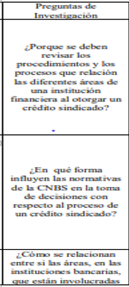
Ilustración 10 Instrumentos utilizados otras propuestas. Fuente: Repositorio Unitec.

    - INICIATIVA PARA MEJORAR LA GESTIÓN DE COBRANZAS DE LA INSTITUCIÓN BANCARIA (OCTUBRE 2018)
A continuación, se adjunta la encuesta realizada por los investigadores de la iniciativa para mejorar la gestión de cobranzas de la institución bancaria.
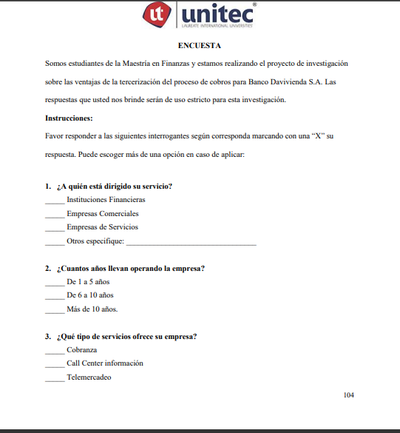
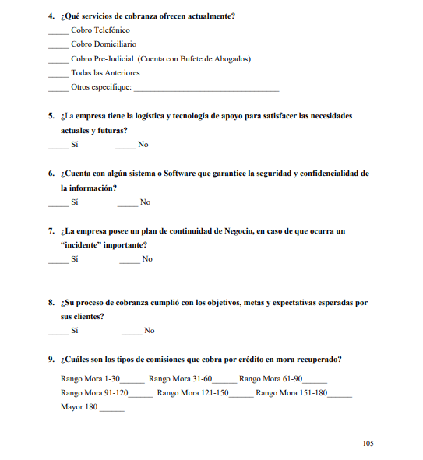
Ilustración 11 Instrumentos utilizados en otras propuestas. Fuente: Repositorio Unitec.

CAPÍTULO III. METODOLOGÍA

CONGRUENCIA METODOLÓGICA.
Para la mejora de los procedimientos en la institución bancaria se necesita que exista una congruencia lógica en los siguientes temas: Titulo de investigación, objetivo general, objetivos específicos y las variables dependientes.

MATRIZ METODOLÓGICA.
La herramienta ayuda a realizar un análisis de los problemas existentes en el departamento de Créditos, el propósito es optimizar los procedimientos actuales. Dicha herramienta relaciona la variable independiente con las variables dependientes y al mismo tiempo formula las preguntas necesarias para completar la investigación en curso.
Tabla 1 Matriz Metodológica
Fuente: Elaboración propia

ESQUEMA DE VARIABLES DE ESTUDIO
En la siguiente imagen, se puede ver la relación que existe entre la variable dependiente y las independientes de la investigación:

Ilustración 12 Diagrama de variables Fuente: Elaboración propia.

OPERACIONALIZACIÓN DE LAS VARIABLES
En el proceso de investigación se han encontrado variables independientes las cuales se realizará un estudio de la definición conceptual, la cual comprende los conceptos preestablecidos por la sociedad, la definición operacional que comprende los conceptos sugeridos por los investigadores, las dimensiones que son temas generales de la variable independientes, los ítems son subtemas de las dimensiones y por ultimo las preguntas de investigación del tema expuesto
Tabla 2 Variables independientes.
Matriz de operacionalización de variables
Variable | Definición conceptual | Definición operacional | Dimensiones | Preguntas
Procesos | El análisis de procesos es el primer paso para mejorar esos procesos enrevesados que no llegan a ningún resultado óptimo. Se trata de un método que ayuda a las empresas a descubrir ineficiencias y planificar cambios para mejorar el rendimiento. | Procedimientos establecidos por la institución bancaria para la atención de solicitudes de créditos. | 1- Documentación.  2- Actualización.  3- Nivel de cumplimiento.  4- Seguimiento.  5- Política | ¿Considera que la documentación del proceso es clara?  ¿Cada cuánto se realiza la actualización de los manuales?  ¿Considera adecuado el periodo de revisión?  ¿Considera que se cumple con los procesos?  ¿Los controles a los procesos son adecuados?  ¿Créditos da seguimiento a los procesos asignado?  ¿Existe comprensión de la política de crédito?  ¿La política es fácil de interpretar?
Documentos | Es el documento de más alto nivel y establece el compromiso de la alta dirección con la calidad y los objetivos generales de la organización en este ámbito. | Documentación presentada por los clientes externos, de acuerdo a los requisitos establecidos por la institución. | 1- Requisitos  2- Contenido  3- Recepción  4-Confidencialidad. | ¿Conoce los requisitos para cada producto?  ¿El contenido de la documentación es confiable?  ¿Tiene problemas con la visualización de los documentos?  ¿Está conforme con la recepción de documentos por parte del área de negocios?  ¿Considera que el área de negocios debe implementar mejora en la calidad de los documentos?  ¿Está consciente que la documentación es confidencial?  ¿Considera que puede colaborar con el proceso en caso que falten documentos?
Capacitación del personal | Una capacitación hace referencia al conjunto de actividades didácticas que están orientadas a ampliar los conocimientos, o las aptitudes y habilidades. Esta permite a los trabajadores tener un mejor rendimiento laboral gracias a la adaptación a las exigencias cambiantes del entorno. | Conjunto de actividades y procedimientos establecidos por el departamento de Créditos con el fin de brindar información al nuevo colega. | 1- Organización.  2- Planificación.  3- Seguimiento.  4- Habilidad.  5- Conocimiento.  6- Temario. | ¿Piensa usted que el orden de los temas en capacitación tiene una secuencia lógica?  ¿Cuál tiempo considera usted que es el adecuado para completar el procesos de capacitación?  ¿El área de Créditos se preocupa por brindar una formación continua?  ¿Qué habilidades son necesaria para que la capacitación sea exitosa?  ¿Considera que solo existe un criterio entre todos los capacitadores?  ¿Considera que hay temas que están fuera de la capacitación?  ¿Se le presenta el cronograma de actividades de capacitación?  ¿Qué tema le gustaría añadir a la capacitación?
Perfiles de puesto | El perfil de los candidatos es un documento que recoge las características, aptitudes y cualidades que se buscan en un profesional para cubrir un puesto determinado. Incluye las responsabilidades y tareas que se tendrán que cumplir. En resumidas cuentas, se trata de describir el candidato ideal, el cual servirá de base para saber dónde y cómo publicar una oferta de empleo para encontrarlo | Características necesarias en el personal requerido por el departamento de Créditos. | 1- Definición.  2- Actualización.  3- Revisión de perfil.  4- Retroalimentación. | ¿Cuenta con un procedimiento de contratación interno? ¿Cuáles son los elementos que necesita una persona para desempeñar los puestos de trabajo en Créditos? ¿Cuenta con procedimientos de mejora continua?
Fuente: Elaboración propia.

ENFOQUE Y MÉTODOS

ENFOQUE DE LA INVESTIGACIÓN.
El enfoque que se utilizará es el mixto, ya que requiere una mejor comprensión del problema de investigación, dado que estudia los siguientes datos: Los datos cuantitativos incluyen información cerrada como la que se utiliza para medir actitudes, por ejemplo, escalas de puntuación, los datos cualitativos son información abierta que el investigador suele recopilar mediante entrevistas, grupos de discusión y observaciones. (QuestiónPro, 2024)
En el departamento de créditos se obtendrán el análisis cuantitativo de los casos con incidencias, esto consiste en reportes mensuales por colaborador con el fin de determinar cuáles son las fallas que presentan los colegas al momento de dar resolución de los casos, al mismo tiempo se determinará las causas de las incidencias que provocan los problemas del área.
    - ALCANCE DE LA INVESTIGACIÓN.
El alcance de la investigación será descriptivo, el cual busca patrones y características que definen un equipo o grupo de personas en específico, se utilizarán herramientas como gráficos que permiten medir los niveles de incidencias existente en el departamento en créditos.
En el departamento de créditos se buscará información histórica que permite describir la problemática existente y por lo tanto ayudará a encontrar soluciones conforme a los objetivos del tema de investigación.

DISEÑO DE LA INVESTIGACIÓN
En el diseño de investigación busca comprender datos esenciales del tema como ser: población a la cual se realiza el estudio, el censo necesario para efectuar un análisis a profundidad y las técnicas de muestreo utilizadas. En el departamento de créditos de la institución bancaria se realizará un estudio no experimental, dado que no se manipularán variables ni se realizarán experimentos, al mismo tiempo la investigación es transversal que consiste en recabar información necesaria en un momento determinado.

POBLACIÓN.
La población que existe en el departamento de Créditos de la institución bancaria es de 11 personas, las cuales se detalla a continuación:
Tabla 3 Población
No. | Cargo | Cantidad | Funciones
1 | Gerencia de proyecto y Tarjeta de Crédito | 1 | Administrativa
2 | Coordinación Calidad de Créditos | 1 | Administrativa
3 | Analista de Créditos | 4 | Operativa
4 | Analista de Verificación de Datos | 5 | Operativa
Total |  | 11
Fuente: Elaboración propia.

MUESTRA.
Para la presente investigación se realizará un análisis integral basado en el total de la población, realizando un censo general de la opinión de cada colaborador, al mismo tiempo se tomara en cuenta el reporte histórico de incidencias de solicitudes correspondiente a los años 2021 y 2022, en el cual se realizó un muestreo mensual de diez solicitudes por colaborador, a fin de determinar si se están aplicando los parámetros de política exigidos por la institución e identificar cuál es el porcentaje de errores operativos cometidos por los empleados del área.

TÉCNICAS, INSTRUMENTOS Y PROCEDIMIENTOS APLICADOS
    - INTRUMENTOS
En la investigación se recolectarán datos mediante la herramienta “Encuesta” la cual se realizará una serie de preguntas especialmente elaboradas para los cargos operativos del área de créditos, dado que ellos son los que conocen el flujo y pueden aportar ideas de mejora. Al mismo tiempo se incluye el reporte histórico de incidencias de solicitudes como herramienta de muestreo mensual de solicitudes con errores operativos, que proporcionará al departamento datos relevantes sobre a operatividad del departamento.
A las jefaturas se realizará entrevistas para conocer su percepción, al tiempo puede facilitar la documentación necesaria y proporcionar datos históricos de las funciones y estructura administrativas; pueden compartir experiencias vividas de acontecimientos y prácticas empíricas.
    - TECNICAS DE INVESTIGACIÓN.
La técnica propuesta será la encuesta, la cual es dirigida a cargos: Analista de Créditos y Analista de Verificación de Datos, ya que ellos son los encargados de la operatividad del área y pueden facilitar detalles profundos de la problemática y proporcionar ideas del detalle que tiene los reportes de incidencias.
Un crédito puede ser atendido por varias personas en el área, esto facilita a los colaboradores determinar quiénes son las personas que están mostrando debilidades en la revisión de las solicitudes de préstamos.
    - PROCEDIMIENTOS APLICADOS.
El objetivo de aplicar encuesta al departamento de Créditos es conocer la opinión de sus colaboradores sobre la operatividad del área, los puntos de mejora y se conoce las inquietudes en el desempeño de las funciones diarias.
La aplicación se aplicará de forma presencial. Se solicitará a las jefaturas un tiempo disponible para realizar el procedimiento de la entrevista, la cual puede será presencial y se expondrá los puntos necesarios para obtener la información de forma clara y concisa.

FUENTES DE INFORMACIÓN
En la presente investigación se consultará a las distintas fuentes de información mediante la cual se trata de encontrar datos de forma objetiva e integra; las fuentes se clasifican en primarias que son informaciones internas relacionadas a la institución bancaria y fuentes secundarias que son informaciones externas provenientes de sitios y trabajos externos que se familiarizan con la investigación en curso.

FUENTES PRIMARIAS
Las fuentes primarias de información se componen de los datos recabados en las encuestas aplicadas a los funcionarios de la empresa, así como análisis históricos proporcionados por los cargos administrativos de la institución bancaria, muchas de las informaciones provienen de la experiencia de los cargos operativos que aportan información valiosa del comportamiento del mercado y reportan si encuentran patrones distintos a los ya establecidos por la institución.

FUENTES SECUNDARIAS
Para este estudio se utilizaron fuentes secundarias como ser: Base de datos del CRAI de Unitec, Google académico, trabajaos realizados por otros profesionales, revistas y artículos virtuales y otros recursos producto de la experiencia de personas cercanas al proceso.

CAPÍTULO IV. RESULTADOS Y ANÁLISIS

4.1 INFORME DE PROCESO DE RECOLECCIÓN DE DATOS
En el presente capítulo se analiza los resultados obtenidos de la aplicación de los instrumentos aplicados en el departamento de créditos de Banco X, durante el proceso se pretende conocer la perspectiva que tienen los colaboradores sobre los procedimientos internos del departamento y las oportunidades de mejoras que pueden sugerir a través del instrumento.

4.2 RESULTADOS Y ANÁLISIS DE LAS TÉCNICAS APLICADAS
El objetivo de este inciso es mostrar los resultados obtenidos de la aplicación de los instrumentos y detectar los puntos de mejorar que se podrán realizar.

RESULTADOS CUANTITATIVOS.

ENCUESTAS:

Ilustración 13 Edad. Fuente: Elaboración propia.
El 50% de la población tiene una edad entre 20-23 años lo que indica que el departamento de créditos cuenta con un equipo bastantes jóvenes.
Ilustración 14 Grados académicos. Fuente: Elaboración propia.
El 50% de la población son pasantes universitarios, esto corresponde a los analistas de verificación de datos (Junior) y el 50% restante pertenece a los analistas de créditos (Sénior) ambos son los encargados de la atención de solicitudes de créditos.
Cabe mencionar que los analistas de verificación de datos (Junior) no es necesario que tenga su titulación universitaria, solamente se solicita que esté estudiando y que aprendan todo lo relacionado al departamento, dado que ellos son los candidatos a analista de crédito (Sénior).

Ilustración 15 Procedimientos para la revisión de créditos. Fuente: Elaboración propia.
El 100% de la población indica que los procedimientos de créditos son excelentes o muy buenos, ya que son impartidos y explicados al momento de la inducción, quedando a nivel de consulta los manuales y fichas como respaldo para futuras consultas.
Lo resultados muestran que los colaboradores están conforme con los procesos que cuenta actualmente el departamento de créditos para la atención de los distintos servicios que le proporcionan al área de negocios.

Ilustración 16 Puntos de mejoras en revisiones de créditos. Fuente: Elaboración propia.
El 40% de los analistas que mencionan que raramente encuentra puntos de mejora en los procedimientos de créditos, se alinea con los resultados expuesto en el grafico anterior (¿Cómo califica los procesos de créditos?) sin embargo hay un 40% que detecta errores ocasionalmente, demostrado diferencia con los resultados en la ilustración 15; al igual que el 20% que se contradijo, ya que frecuentemente encuentran puntos de mejora y ninguno reparo que los procesos estaban mal, evidenciando que hay debilidades a lo interno del equipo de trabajo.
Dado a las diferencias encontradas es recomendable indagar los niveles de conocimiento del personal encuestado, en relación a los procedimientos internos existente en el departamento.

Ilustración 17 Actualización de procesos. Fuente: Elaboración propia
El 60% del personal considera que los procesos deben actualizarse cada 6 meses y el 30% de forma mensual, no obstante, la política y las instrucciones dependen de otros departamentos y los cambios pueden efectuarse en cualquier momento.
Es importante que los colaboradores comprendan que los procedimientos son cambiantes y que la información que apliquen debe ser la actualizada, dado que a diario atienden solicitudes y deben evitar incidencia en solicitudes por la implementación de conocimientos desfasados.

Ilustración 18 Seguimiento de los procedimientos de créditos. Fuente: Elaboración propia
El 70 % de los analistas indica que frecuentemente dan seguimiento a los procedimientos, indicando que los casos son atendidos de forma eficiente, no obstante, el 20% menciona que realizan un seguimiento ocasional y el 10% raramente da el seguimiento correspondiente.
El área de créditos debe prestar especial atención a la población que no está dando un seguimiento frecuente, dado que los procedimientos y política son cambiantes y el involucramiento parcial puede generar incidencia en las solicitudes, ocasionando molestias por parte de los clientes internos y puntos de auditorías a futuro.

Ilustración 19 Interpretación de política de créditos Fuente: Elaboración propia:
El 50% de los analistas indican que muy frecuentemente y frecuentemente necesitan ayuda y el 40% solicita apoyo ocasionalmente.
De acuerdo a los resultados presentados en este inciso se encuentra contradicciones con la figura 15, dado que los colaboradores mencionan que los procedimientos son muy buenos, no obstante, se observa que necesitan apoyo para interpretar la política, que está dentro de los procedimientos de créditos.
Es necesario brindarles un seguimiento continuo e identificar cuáles son sus debilidades al momento de leer los parámetros de política o implementar capacitaciones en un lenguaje sencillo.

Ilustración 20 Documentación para solicitudes de créditos. Fuente: Elaboración propia:
El 100% del personal indica que la documentación es muy importante e importante, para la atención de solicitudes, lo que indica que este punto es vital para los análisis de crédito, dado que la documentación es el acompañante principal para la toma de decisiones al momento de dar estatus a las solicitudes y la evidencia de la correcta aprobación o denegación de los casos.

Ilustración 21 Requisitos para cada producto. Fuente: Elaboración propia.
El 100% de los analistas conoce muy bien o bien los requisitos básicos de los productos; el resultado es favorable, dado que el personal sabe que documentación se requiere al momento de atender las solicitudes de créditos.
Es importante recalcar que los requisitos son establecidos por la institución financiera con el objetivo de realizar análisis integrales y asegurase que el otorgamiento de crédito se realice a las personas correctas, evitando situaciones de morosidad o intentos de fraude por el incumplimiento de requisitos.

Ilustración 22 Contenido de la documentación. Fuente: Elaboración propia.
El 100% del personal considera muy importante la información que contiene cada documento, para el departamento de créditos es muy gratificante conocer que la totalidad de su personal no solamente conoce los requisitos, sino que comprende la importancia de las validaciones que se realizan con los documentos.
Dado que los análisis de créditos no solo requieren la presentación de los documentos, sino la calidad de la información que contiene, esto permite conocer si hay alteración de datos y formatos que en un futuro incurra en un riesgo crediticio y reputacional para la institución.

Ilustración 23 Documentación faltante. Fuente: Elaboración propia.
El 50% del personal muy frecuentemente o frecuentemente solicita la documentación faltante al área de negocios para finalizar el proceso de atención de solicitudes y el 20% ocasionalmente solicita dicha información, esto indica que el área de créditos esta presentado constante problemas en documentación incompleta.
El área de Créditos debe implementar procedimientos para reportar la documentación faltante al área de negocios, adjuntar el expediente completo es de vital importancia para el análisis de la solicitud, dado que se valida elementos como ser: capacidad de pago y estabilidad laboral.
Presentar documentación clara y completa es una forma de determinar la veracidad de la información proporcionada por el cliente y da la certeza a la institución bancaría con el pago del dinero desembolsado en el préstamo.

Ilustración 24 Flujos distintos. Fuente: Elaboración propia.
El 50% del personal menciona que es muy frecuente o frecuente que el negocio ingrese documentos de otros flujos y el 30% ocasionalmente reporta que llega documentación equivocada, esto indica que el analista no finaliza el proceso de revisión, los resultados de este grafico coinciden con la ilustración 23.
Esta situación afecta gravemente la atención de las solicitudes, ya que se debe solicitar la documentación y esto puede generar atrasos en las revisiones, adicional, si el negocio no se percata de la solicitud del documento, consideran que obtendrán una respuesta favorable, obteniendo un resultado desfavorable, ocasionando fricciones entre las áreas.

Ilustración 25 Problemas para visualizar la documentación. Fuente: Elaboración propia.
El 60% del personal indica que muy frecuente o frecuente tiene problemas para visualizar la documentación; para el analista es muy importante el contenido de la información en documentos, este grafico coincide con la ilustración 22, donde todos los colaboradores consideran muy importante el contenido de la documentación para el análisis de crédito.
Los problemas en los documentos afectan la resolución de casos, debido que el analista necesita descartar que la información este alterada o que presente inconsistencias entre los datos ingresados en sistema versus los datos de documentación, procede a solicitar la información legible al asesor, como refleja en la figura 11.

Ilustración 26 Nombres incorrectos en PDF. Fuente: Elaboración propia.
El 100% del personal considera que es muy frecuente o frecuente que la documentación este nombrado de forma incorrecta, como parte de los procesos de revisión solo se requiere el número de solicitud para que el analista logre identificar el caso en sistema.
La única manera de identificar que un préstamo ha sido ingresado es mediante un código asignado por el sistema, el ingreso de la documentación con el numero correcto se podrá identificar el caso y dar resolución en tiempo, no obstante, los archivo son ingresado con un nombre genérico del PDF, solo el nombre del cliente u otra información irrelevante.
Lo anterior ocasiona un desorden en la atención del caso, dado que el asesor cree que la solicitud está siendo atendida cuando en realidad no se ha podido atender por no poder localizar el caso en sistema por documentos incorrectos. Con la aplicación de la nueva herramienta de asignación de solicitudes, permitirá al área de créditos seleccionar los casos que son acto para asignarse y denegar los casos que no se puedan identificar.

Ilustración 27 Orden de temas en el proceso de inducción. Fuente: Elaboración propia.
El 80% de los analistas está muy de acuerdo o de acuerdo con el orden de los temas en el proceso de inducción, esto indica que están conforme con el contenido visto y la aplicabilidad del mismo, no obstante, el 20% no tienen comentarios sobre la inducción.
El área de créditos debe prestar atención al porcentaje neutral encontrado en la encuesta, dado que los colaboradores no tienen un criterio definido y por ende el desempeño puede estar impactando en procedimientos claves del departamento.

Ilustración 28 Tiempo adecuado para proceso de inducción. Fuente: Elaboración propia.
El 70% de los colaboradores mencionan que un periodo de dos meses es el adecuado para completar un proceso de inducción, este periodo comienza inmediatamente después del proceso de selección de personal y el departamento de créditos delega la responsabilidad a un analista de experiencia para impartir los conocimientos básicos del puesto de trabajo, cabe resaltar que el 10% indico que le gustaría que el proceso se impartiera en 4 meses (2 meses de teoría y 2 meses de practica) ya que el proceso es complejo para que una persona esté preparada en su totalidad para ejercer su posición laboral.
El área de crédito necesita estandarizar los modelos de inducción y establecer un tiempo determinado para finalizar el proceso, ya que es notorio que no existe un tiempo definido para impartir la inducción.

Ilustración 29 Importancia del programa de capacitación continua. Fuente: Elaboración propia.
El 100% de los analistas indica que es muy importante o importante participar en un programa de capacitaciones continua, el departamento de créditos considera necesario la aplicación de un plan donde se refuerce los temas donde los colaborares presenten debilidad.
Dado que el área de créditos es muy cambiante es recomendable que se apliquen pausas interactivas para fortalecer debilidades en procedimiento, política y criterios, aplicando la mejora continua ayudara a enriquecer el conocimiento del colaborado, reflejado un mejor desempeño en la atención de solicitudes.

Ilustración 30 Temas no visto en proceso de inducción. Fuente: Elaboración propia.
El 50% de la población reporta contenido no visto, los resultados de este grafico parcialmente no coinciden con la ilustración 15 de esta encuesta, donde mencionan que los procedimientos están muy bien, pero reportan que ocasionalmente hay temas no vistos, cabe mencionar que los procedimientos son los mismos que se imparten en el plan de inducción.
El área de créditos debe revaluar los temas impartidos en el plan de inducción con el fin de aplicarlo en las capacitaciones continuas a los colegas, que ya están desempeñando el puesto de trabajo y muestren dudas en ciertos contenidos.

Ilustración 31 Capacitaciones después del proceso de inducción. Fuente: Elaboración propia.
El 70% del personal indica que ocasionalmente se deben realizar capacitaciones después del proceso de inducción, la información parcialmente coincide con la ilustración 29, en la cual consideran que es importante recibir capacitaciones continuas, pero no de forma frecuente.
El área de créditos debe alinear la capacitación continua al crecimiento laboral de cada colaborador, con el fin de no obligar al cambio, sino realizando una invitación a mejorar las capacidades como parte del desarrollo personal.

REPORTE HISTORICO DE INCIDENCIAS DEPARTAMENTO DE CREDITOS.
A continuación, se adjuntan los reportes históricos de incidencias en los años 2021 y 2022, en donde se realiza un muestreo mensual de diez solicitudes por colaborador para determinar el porcentaje de errores operativos.
El departamento solicita que los empleados mantengan un 0% de incidencia mensual, dado que la mala revisión de una solicitud de préstamo puede incurrir en pérdidas financieras, por el otorgamiento de créditos a personas que no cumplen con los parámetros de política o la no captación de ingresos por la denegación incorrecta de solicitudes a los perfiles de clientes correctos
Tabla 4 Reporte incidencias área de créditos 2021 y 2022
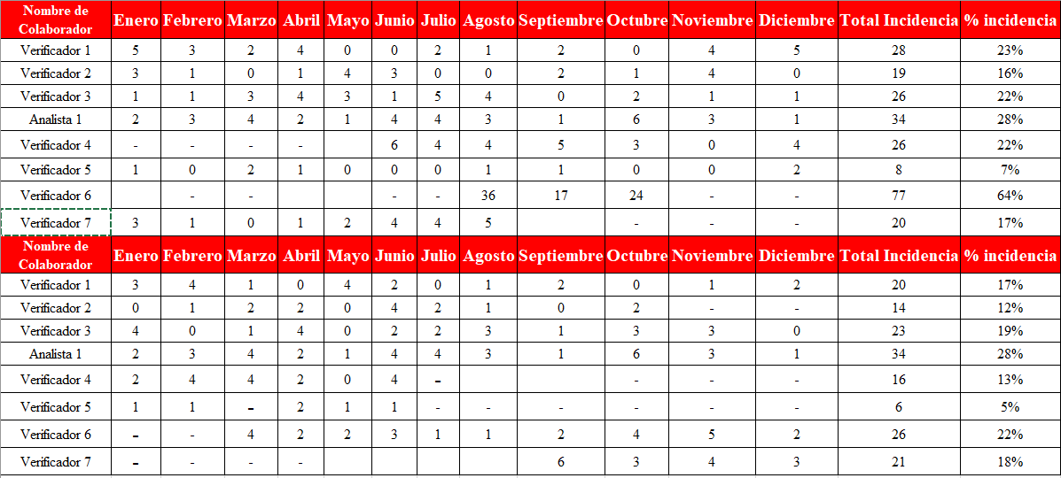 Fuente: Institución bancaria.
En el año 2021 la incidencia por área fue del 24.87% y en el año 2022 fue el 16.75% dado que la fusión del área es la correcta revisión de las solicitudes de créditos, se requiere que los porcentajes de incidencia se mantengan del 0%; no obstante, los niveles de incidencias están elevados.
Otro punto a mencionar es que el año 2023 no se cuenta con reporte de incidencias, dado que cesaron de sus funciones a la encargada de coordinación de créditos, no obstante, los reclamos por parte del área de negocios por créditos con incidencia no han finalizado.
Según el reporte histórico de incidencias, el equipo no ha contado con personal que cumpla con el perfil del puesto del Analista de Verificación de Datos, por lo tanto, la mala elección en contratación de personal, produce alta rotación del mismo.
Se observa que desde 2019 se han asignado un total de 26 personas al puesto, donde el 58% han sido despedidas o han renunciado a su plaza

Ilustración 32 Rotación de personal Fuente: Elaboración propia.

ANÁLISIS CUALITATIVO.
La entrevista fue realizada al Sub director de área de créditos Banca personal, en cual proporciono detalles del funcionamiento del departamento, a continuación, se detalla las consultas realizadas:
- ¿Cuáles son los retos que enfrenta este año en cuanto a liderazgo del equipo de trabajo?
- La atención en tiempo y forma del volumen de solicitudes
- El cambio de los parámetros y políticas que no depende de créditos.
- La competencia en el mercado, en cuanto a las facilidades de otorgamiento de crédito y de plazo que se está otorgando, para estar alineado al mismo ritmo de la competencia.
- ¿Cuáles son los objetivos para cumplir los retos establecidos?
- Conocimiento estándar en los analistas que atienden los diferentes productos en el departamento, ejemplo: un caso puede ser atendido por varios analistas, pero el criterio debe ser uniforme.
- Aplicar las políticas de créditos bajo los procedimientos estándar, evitando tomar decisiones en base al estado de ánimo del analista.
- Cada líder de área debe contar con un manual estándar el cual le ayude al analista a tomar decisiones bajo los parámetros establecidos por el área.
- Revisión continúa de los manuales y procesos del área, para que el analista pueda guiarse cuando se presenten cambios en políticas.
- La implementación de capacitaciones continuas, solicitadas al área de Recursos Humanos, son temas no relacionados a créditos, pero con orientación hacia el conocimiento general del banco, que apoye al colaborador a conocer la funcionalidad de otras áreas para futuros asensos o salidas definitivas de la institución.
- ¿Cuáles son las oportunidades de mejora del área?
- Aplicar la automatización de procedimiento para disminuir tiempos en flujos altos de ingreso de solicitudes.
- Aplicar la digitalización de todos los productos existente en créditos, ya que todavía se cuenta con procesos manuales, actualmente se cuenta con un motor de decisión que puede apoyar a materializar la propuesta.
- ¿Tiene pensado algún tipo de mejora?
La creación de un VPN, consiste que en todos los créditos que se salen de los parámetros de los analistas, hablando de facultades de monto que deben ser direccionado a una coordinación, gerencia, direcciones o más, pueda generar escalamiento automatizados y evitar el uso del correo electrónico, que puede producir perdida de información.
- ¿Porque es importante tener procesos definidos para las actividades diarias del área de créditos?
- Por la sobrecarga de solicitudes ingresada por el área de negocios, solo contar con una fuente de ingreso de casos.
- La presentación de documentos debe ser la misma para todos los productos.
- Que el negocio se limite a presentar la información relevante del caso y no información decorativa que no aporte al análisis del crédito.
- Flexibilización de procesos y sencillez de los mismos para evitar confusión en el otorgamiento de créditos.
- ¿Cuenta con indicadores para medir los volúmenes de los créditos?
Esto lo maneja otra área posterior a la liquidación de los productos.
- ¿Cuenta con indicadores que permita demostrar como fue el análisis de cada crédito?
- Muchos analistas retroceden en el conocimiento y es tarea del líder ver el origen del retroceso y tomar acciones para fortalecer a la persona.
- Solo se cuenta con un proceso de inducción, por ende, el analista muestra debilidades posteriores al proceso antes mencionado y se debe apoyar en un colaborador con más experiencia para que le acompañe en el proceso de toma de decisión de cada crédito.
- ¿Cuenta con un procedimiento de contratación interno?
Hay un perfil establecido y los lineamientos son enviados a recursos humanos y ellos aplican filtros mediante uso de herramientas internas del área, posterior envían al candidato conforme a los parámetros solicitados; en los últimos tiempos ha constado completar la plantilla del equipo, ya que los candidatos que mandan presentan deficiencia en temas culturales y de simple razonamiento.
- ¿Cuáles son los elementos que necesita una persona para desempeñar un puesto de trabajo en créditos en el departamento de créditos?
La actitud del colaborador es lo más importante para alcanzar los objetivos.
- ¿Cuenta con procedimiento de mejora continua?
Lo único continuo es la capacitación de personal por alta rotación del mismo.

CAPÍTULO V. CONCLUSIONES Y RECOMENDACIONES

CONCLUSIONES
- En el presente trabajo se logró identificar problemas asociados a la revisión de solicitudes en el departamento de Créditos, dado que se ha contratado personal que no es apto para el puesto de trabajo, ocasionando pérdidas por salarios devengados por personas que no cumplen con los requisitos mínimos para el desempeño de las funciones laborales, tomando como evidencia el reporte de incidencia en el año 2021, el colaborador Verificador 6 presentó el 64% de errores operativo en los 3 meses que fue evaluado, demostrando que su perfil no estaba a la altura de lo solicitado por el área, adicional se demuestra que el 58% de personal ha sido despedido o ha renunciado en los últimos 5 años ocasionando un riesgo grave en el manejo de la información interna de la institución.
- La interpretación deficiente y la desactualización en los conocimientos de las políticas e instrucciones por parte de personal, puede generar incidencias en la revisión de los préstamos tal como lo indica el reporte histórico en el cual muestra que en el año 2021 la incidencia por área fue del 24.87% y en el año 2022 fue el 16.75%, al mismo tiempo las encuestas realizadas demuestran que los colaboradores presentan debilidades en los procedimientos internos, dado a la constantes contradicciones encontradas en las preguntas realizadas en el instrumentos antes mencionados.
- Según las encuestas realizadas, El Departamento de Créditos presenta muchos inconvenientes en la recepción de documentos, esto se debe que la herramienta actual está obsoleta y no logra identificar casos mal ingresadas o no avisa al remitente sobre el estado la gestión, ocasionando distorsión en la atención de solicitudes, dado que el área de negocios cree que se le está atendiendo su requerimiento, cuando en realidad el analista no ha logrado dar respuesta por la problemática antes expuesta, se necesita implementar automatización de los programas de asignación que ayuden a minimizar los tiempos de atención y mitigar las falencias en la presentación de los archivos PDF.
- Dado que los colaboradores presentan varias contradicciones en la contestación de las encuestas, la situación antes expuesta genera dudas sobre si los procesos actuales son claros y precisos; se necesita realizar revisión de los temas más críticos como ser: Capacitación de personal, atención de solicitudes con reproceso (Casos denegados para corrección) y recepción de políticas por parte de áreas externas (Gestión integral de Riesgos) esto con el propósito de optimizar la revisión de casos presentados por el área de negocios y estandarizar los criterios de los colaboradores.

RECOMENDACIONES
- Para mejorar la selección de personal se debe proporcionar a Recursos Humanos pruebas de conocimiento que contengan casos de análisis de lógica común y cálculos matemáticos orientados a encontrar al perfil de puesto solicitado junto a pruebas de llamadas telefónicas en tiempo real para determinar la personalidad del candidato que no se puede comprobar a través de una entrevista o la presentación de hoja de vida.
- La aplicación de un programa de mejora continua que apoye al departamento a actualizar los procesos de capacitación de personal, atención de solicitudes con reproceso y el recibimiento de políticas por parte de las áreas externas y la sustitución de la herramienta de asignación de solicitudes para ordenar la recepción de documento por parte del área de negocios.
- Implementación de App sugerida por el área de Formación de Recursos Humanos para reforzar los temas de política y procedimientos que los colaboradores presenten debilidad, al mismo tiempo solicitar a recursos humanos la inclusión de un curso en la universidad virtual de la institución financiera para un aprendizaje dinámico y continuo.
- Cambio de herramienta de ingreso y atención de solicitudes con el fin de solventar la problemática de la documentación proveniente del área de negocios y facilitar la comunicación entre áreas, dado que la herramienta notificara automáticamente la no asignación de casos por malos ingresos.

CAPÍTULO VI. APLICABILIDAD

NOMBRE DE LA PROPUESTA
“Plan de mejora en los procedimientos internos del departamento de créditos banca personal, Institución bancaria”
De acuerdo a los resultados presentados en el capítulo cuatro, se requiere de un plan de mejora que ayude a optimizar los procedimientos internos del departamento de créditos de la institución bancaria.
El plan consiste en la implementación de 3 mejoras que incluye la aplicación de pruebas de conocimiento durante la entrevista de trabajo, la cual será enviada al departamento de recursos humanos, consisten en la aplicación de test de análisis, cálculos y llamada telefónica a los candidatos, el propósito es contratar al personal ideal que pueda desarrollar las funciones del puesto de trabajo de forma eficiente.
La definición de un plan de capacitación continua para los colaboradores del área de créditos vendrá a solventar los problemas de análisis que actualmente tienen los colaboradores del área, dado que tendrán la oportunidad de fortalecer los temas en los cuales presenten debilidades y actualizar la información de políticas e instrucciones establecidas por la institución.
Para finalizar se debe mejorar los procedimientos en la recepción de documentación, por lo cual se realizará una sustitución de herramienta de asignación de solicitudes, la cual fortalecerá el proceso de créditos, debido que se podrá asignar solamente los casos que estén ingresados de forma correcta y se notificará por correo las solicitudes ingresadas de forma incorrecta.

JUSTIFICACIÓN DE LA PROPUESTA
La propuesta de mejora en los procedimientos internos surge de la necesidad de cambiar la dinámica en la atención de solicitudes, disminuir los errores operativos y mejorar la percepción de servicio a los clientes internos.
Es importante aplicar los planes de mejora, debido que la implementación de pruebas al momento de la entrevista puede generar un ahorro en los tiempos de inducción, evitando capacitaciones a candidatos que no son aptos para el puesto de trabajo.
La capacitación continua ayuda a que los colaboradores tengan fuentes de consultas contantes, que les permitan mantener los conocimientos actualizados para brindar una atención eficiente en la revisión de solicitudes, se pretende lograr una disminución de casos rechazados o aprobados de forma incorrecta por desconocimiento o desactualización de políticas.
Al mismo tiempo habrá una significativa mejora en tiempos de atención con la sustitución de la herramienta de asignación de casos, dado que la herramienta tendrá la facilidad de notificar al negocio sobre los casos que no se asignará que no cumplan con los parámetros.

ALCANCE DE LA PROPUESTA.
La presente mejora en los procedimientos internos tendrá un impacto y beneficio directo en el departamento de créditos de la institución bancaria que podrá optimizar la operatividad del mismo con la aplicación de los correctivos necesarios; los beneficiarios indirectos será el departamento de negocios con la agilización en la atención de solicitudes.

OBJETIVO GENERAL.
Lograr una reducción en los errores operativos en la atención de solicitudes mediante la aplicación de un plan de mejora en los procedimientos internos del departamento de créditos de la institución bancaria.

OBJETIVOS ESPECIFICOS.
- Realizar un diagnóstico que permita conocer la estructura actual de los procedimientos de créditos en la institución bancaria.
- Diseñar pruebas de conocimiento aplicables a los candidatos al momento de la entrevista de trabajo, con el propósito de encontrar el perfil ideal para el puesto de trabajo.
- Diseñar planes de mejora continua, con el propósito de fortalecer los conocimientos del personal que atiende las solicitudes de crédito.
- Solicitar la sustitución de la herramienta Control de asignación de solicitudes con el fin de ordenar la recepción de documentación por parte del negocio.
- Dar seguimiento y medición de resultados a los procedimientos internos del departamento de créditos de la institución bancaria.

DESCRIPCIÓN Y DESARROLLO

DESCRIPCIÓN.
El plan de mejora en los procedimientos internos del departamento de créditos se realizará mediante la modificación de los procesos abajo descritos:
Aplicación de pruebas de conocimiento en la entrevista de trabajo, en la cual se utilizará la metodología del Design Thinking para el desarrollo de la mejora, los cambios consisten en la aplicación de test preestablecidos utilizando parámetros de política de créditos de forma ficticia, se busca detectar que el candidato tenga indicios de contar con criterios de análisis, cálculos y manejo de llamadas telefónicas.
La implementación del programa de capacitación continua se realizarán pautas activas semanales que ayudarán a fortalecer el conocimiento de los colaboradores, para el desarrollo de esta mejora se utilizara el modelo de mejoramiento DMAIC en el cual se buscara a través de las cinco sigmas de la calidad la optimización de los procedimientos internos.
La sustitución de la herramienta para asignación de casos buscará ordenar la problemática existente en la recepción de documentos por parte del negocio, para el desarrollo de esta mejora se utilizará la aplicación de Business Intelligence.

DESARROLLO

6.4.2.1. APLICACIÓN DE PRUEBAS DE CONOCIMIENTOS A LOS CANDIDATOS AL MOMENTO DE LA ENTREVISTA.
El enfoque de la iniciativa está orientada al usuario, es decir a los candidatos para el puesto de analista en el área de crédito, para ello se utiliza la metodología de la teoría Design Thinking, ya que el objetivo es solucionar la rotación de personal en etapa temprana.
Empatizar: Durante esta etapa se realizaron entrevistas a los encargados del departamento de créditos de la institución bancaria, el problema principal mencionado es el completar la plantilla del equipo, ya que los candidatos seleccionados para el puesto de analista del área de crédito al iniciar el proceso de inducción presentan deficiencia de simple razonamiento.

En cuanto a los hallazgos proporcionados por el área de créditos se puede detectar que el personal no cuenta con las habilidades necesarias para desempeñar el puesto de trabajo, en la revisión de los casos atendidos por los colaboradores, presentan deficiencias en el análisis, conocimientos de cultura general, cálculos de ingresos y deducciones.
Esta situación ha generado una alta rotación de personal en el Departamento, ocasionando que el 58% de personal contratado desde 2019 haya sido despedido o renunciado por no cumplir con las expectativas del área de Créditos.

Ilustración 34, Rotación de personal Fuente: Elaboración propia.
Los colaboradores contratados durante el periodo antes mencionado presentan muchas debilidades en sus conocimientos, encontrando muchos errores operativos en las auditorías internas realizadas por el Departamento de Créditos en los periodos 2021 y 2022, donde el personal presenta un porcentaje de incidencia (Histórico en el cual muestra que en el año 2021 la incidencia por área fue del 24.87% y en el año 2022 fue el 16.75%; según tabla No. 4) es superior a lo propuesto por la alta gerencia, el problema es grave, dado que solo un error puede ocasionar pérdidas financieras considerables (No pago por créditos mal otorgados)
Se realizó entrevista con los encargados del reclutamiento del personal del área de recursos humanos para conocer el proceso de selección de personal, donde mencionan que se busca entre los postulantes el perfil que le proporciona cada área , luego mandan los test psicométricos a los correos personales de cada aspirante para realizar los filtros correspondientes y mandar terna a los jefes de área para que seleccionen entre los candidatos quienes pasaran a la entrevista y posterior contratación, vale recalcar que solo se permiten 3 ternan para seleccionar al candidato en búsqueda ya que ellos se encargan de buscar las características de la persona solicitada y lo demuestras con los test enviados a cada área.
A continuación, se muestra el perfil de los colaboradores a los cuales se aplicaría dicha mejora:
Tabla 5 Perfil de puesto, Analista de Verificación de Datos
Analista de Verificación de Datos
Edad | 18- 24
Nivel educativo | Universitario con avance de 30-50 de sus clases
Carreras a fin | Finanzas, Auditoria, Administración de Empresa, Contabilidad
Habilidades | Análisis, atención al detalle, alta capacidad de concentración, capacidad numérica
Funciones | Verificar y analizar la veracidad de la información que el cliente proporcione como documentación soporte de las solicitudes de crédito
Experiencia | Sin experiencia
Fuente: Elaboración propia.
Tabla 6 Perfil de puesto, Analista de Créditos.
Analista de Créditos
Edad | 23-30
Nivel educativo | Universidad Completa
Carreras a fin | Finanzas, Auditoria, Administración de Empresa, Contabilidad
Habilidades | Análisis, atención al detalle, alta capacidad de concentración, capacidad numérica
Funciones | Verificar y analizar la veracidad de la información que el cliente proporcione como documentación soporte de las solicitudes de crédito, Interpretación de buro de créditos, análisis de capacidad de pago
Experiencia | 1 año
Fuente: Elaboración propia.

El área de créditos menciona que al momento de recibir la información de los test de cada aspirante se ven perfiles comprometedores a cumplir con el puesto según lo solicitado, pero al momento de la contratación no tienen las habilidades que se mencionan en dichos test, lo que ha llevado a la alta rotación de personal.
Definir: En esta etapa se realizó reunión virtual con la jefatura del área de crédito a través de Meet, para generar oportunidades de mejora en el proceso de selección de personal, donde se expuso los puntos del proceso que tiene debilidad como ser, aplicar una forma de poder detectar que el candidato va ser consistente en el puesto, que no tenga problemas de concentración, facilidad de palabras, atención al cliente y asegurar que la persona que realizo los test psicométricos fue él mismo.
Idear: De acuerdo a los resultados obtenidos se planteó a la jefatura de créditos y posterior a recursos humanos la creación de un test de conocimiento presencial a los candidatos que lleguen a la entrevista con la jefatura del área que ayude a medir los puntos expuestos en la etapa anterior y que la información proporcionada en los test psicométricos que realizan desde su casa sea acorde a la personalidad mostrada en la entrevista de trabajo.
Se trabajó en la realización de un test practico donde se simulará la operatividad y habilidades que debe de tener el candidato en el puesto de trabajo, a través de una seria de ejercicios y contendrán análisis, calculo y combinación de ambos.
La prueba cuenta con generalidades y estructuras a continuación detalladas:
Tabla 7 Generalidades y Estructuras
Generalidades |  |  |  | Estructura
No. | Elementos | Valores |  | No. | Elementos | Calificación
1 | Duración | 25 minutos |  | 1 | Análisis | 30%
2 | Calificación máxima | 100% |  | 2 | Calculo-análisis | 60%
3 | Calificación mínima | 70% |  | 3 | Llamada telefónica | 10%
 |  |  |  | Total |  | 100%

Fuente: Elaboración propia

Generalidades:
- Duración: La entrevista tiene una duración total de una hora, de la cual se invertirá 25 minutos en la aplicación de la prueba, es importante mencionar que se otorga un tiempo definido, dado que se busca identificar los perfiles que tengan un buen manejo de tiempo, este inciso es necesario por la naturaleza del área (Call center)
- Calificación: La prueba consta de 4 ejercicios, los cuales se dividen de la siguiente forma: un ejercicio de análisis, dos ejercicios de cálculo análisis y un simulacro de llamada telefónica con el propósito de detectar como el candidato aborda a los clientes externos. La calificación mínima que debe obtener un candidato es del 70% dado que demuestra indicio que contar con un criterio aceptable y es una oportunidad para el departamento de formar un profesional eficiente para el puesto de trabajo.
Estructura de la prueba:
- Análisis: solamente consta de un ejercicio con valor de 30% se presenta una historia de solicitud de préstamo al candidato, en la cual debe leerla y contestar dos preguntas de acuerdo a sus conocimientos básicos. El ejercicio busca que el candidato pueda responder con criterio analístico las interrogantes conforme a lo visto en la historia expuesta, adicional el aspirante tendrá la libertad de añadir información que le parezca relevante al momento de dar una respuesta final.
- Calculo-análisis: Consta de dos ejercicios con una calificación de 60%, se proporciona al aspirante una serie de parámetros (Política ficticia) a seguir para el desarrollo de los ejercicios, adicional se cuenta una historia de solicitud de préstamo con los respectivos salarios para que el candidato pueda realizar los cálculos y por último contestar una pregunta de análisis.
- Llamada telefónica: Consta de un ejercicio con valor de 10%, se realiza un simulacro de llamada telefónica, con el fin de identificar el aspirante tiene indicios de manejar una llamada telefónica conforme a lo establecido por la institución, al candidato se le suministra el script de llamada telefónica para su estudio y posterior prueba.
Prototipar: Se crean los ejercicios y se elaboran los datos que se aplicaran en la entrevista a los nuevos aspirantes.
Ejercicio no.1: La Sra. Maura Flores está muy interesada en que le otorgue un préstamo por valor de L 200,000.00, ya que tiene una emergencia familiar, le presenta constancia laboral donde indica que inicio a laborar hacer dos meses como estilista en Salón de Belleza Yolani, en el cual tiene un salario mensual de L 15,000.00, la solicitante presenta dos referencias (Cuñado y amigo) a los cuales se le realizo llamada telefónica y confirman que la Sra. Flores trabaja enfrente del salón de belleza Yolani, adicional recomendaron otorgar el préstamo; la cliente tiene un segundo ingreso vendiendo productos en redes sociales, percibe un ingreso irregular de L 3,000.00.
- ¿Consideraría ambos ingresos para el análisis de un préstamo?
- El tiempo mínimo para laborar en una empresa es de tres meses, ya que la Sra. Flores tiene una emergencia familiar y tiene capacidad de pago. ¿Usted le otorgaría el préstamo?
Ejercicio no. 2: Parámetros a considerar:
- Ingreso mínimo a considerar: L 7,000.00
- Horas extras: Tomar hasta el 30% del salario base.
- Comisiones: Tomar hasta 50% de las comisiones.
- Bonos: Que no exceda el ingreso mínimo más las horas extras.
Explicación de caso:
El Sr. Jorge Alemán, es asistente de contabilidad en la empresa de contabilidad López con un salario base de L 10,000.00, horas extras de L 8,000.00, comisiones de ventas L 5,000.00 y un bono por producción de L 19,500.00.
- ¿Cuál es el salario correspondiente para cada ingreso?
- Ingreso base: L __________
- Ingreso por horas extras: L __________
- Ingreso por comisiones: L __________
- Ingreso por bono de producción: L __________
- Ingreso total (Considerando todos los ingresos: L _________
- ¿Considera que los ingresos son verídicos de acuerdo al puesto de trabajo del cliente?
Testar (o evaluar): Una vez construido el test se procede a presentarlo a las jefaturas de créditos para sus validaciones, y al finalizar se procede a realizar certificaciones internas (Se escogen dos colaboradores del departamento para que desarrollen los ejercicios) y recibir retroalimentación sobre la complejidad el test propuesto.
Como último paso se procede a realizar una certificación externa, se escogieron tres voluntarios externos (Son personas desempleadas, no tienen ninguna relación con el área de créditos) con el propósito de evaluar la simpleza de los ejercicios y recibir retroalimentación de mejora, una vez finalizado la actividad, se realiza el lanzamiento de la prueba de conocimiento.
Comparación de proceso anterior y proceso propuesto aplicación de pruebas de conocimiento:
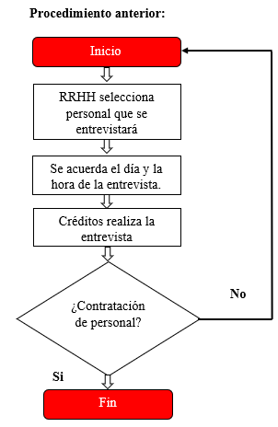
Ilustración 33 Procedimiento anterior, selección de personal Fuente: Elaboración propia.
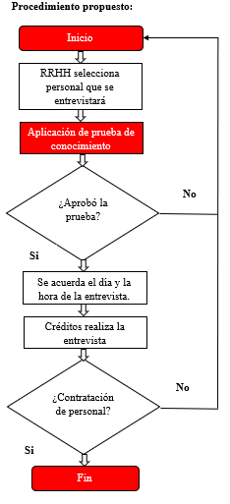
Ilustración 34 Procedimiento propuesto, selección de personal. Fuente: Elaboración propia.
Con la implementación de este proceso, se disminuirá el costo por contrataciones fallidas, dado que ya no se pagarán salarios a personal que no cumple con los requisitos, habrá una reducción en el tiempo de inducciones a los candidatos seleccionados, ya que no se invertirá tiempo explicando temas sencillos que son impartidos en la educación secundaria y se obtendrá un alivio financiero por créditos mal otorgados, dado que se erradicará las aprobaciones con incidencias.

Tomando como referencias la ilustración 34, se valida que el 58% del personal fue despedido o ha renunciado, con la aplicación de la mejora se pretender obtener un reducción mensual en los costos de salario por colaborador, equivalente a L 16,856.25 (Salario mínimo 2024) y de L 33,712.50 (Equivalente a los dos meses del periodo de prueba obligatorios por ley) Dado que se pretende reducir el 58% antes expuesto, el ahorro mínimo estimado en salarios es de L 505,687.50

6.4.2.2. PLAN DE MEJORA CONTINUA DEPARTAMENTO DE CREDITOS
El enfoque de la iniciativa es la mejora continua de los procedimientos internos del área de créditos, con el fin de reducir la cantidad de errores operativos en el proceso de revisión de solicitudes de préstamos, para ello se utiliza la metodología de la teoría Six Sigma, ya que controlando las actividades que se implementaran minimizamos los efectos que se producen a través de ellas.
Definir: De acuerdo a los reportes de incidencias que tiene el área de créditos (Tabla No. 4 del capítulo 4), se puede identificar que el área de crédito tiene oportunidad de mejora en los procedimientos internos que se realizan para la revisión de solicitudes, ya que en las actividades diarias se encuentran puntos a modificar para alcanzar la calidad de la verificación en los casos en el corto plazo.
Medir: Se realizó un estudio de las causas de las incidencias en la atención de las solicitudes de préstamos encontrando las siguientes falencias:
Causas de las incidencias en las solicitudes de prestamo
Ilustración 35 Causas de las incidencias en revisión de préstamos. Fuente: Elaboración propia.
Como punto de partida se revisarán los procedimientos internos que se vinculan en la calidad de la revisión de los créditos para encontrar el impacto de dichas incidencias, adicional se trabajará con los resultados obtenidos en el capítulo cuatro y la información proporcionada por el área de créditos.
Analizar: El área de créditos cuenta con diferentes procedimientos para la atención de solicitudes, donde se pudo validar que existen actividades o tareas que tienen oportunidad de mejora para que el proceso sea controlado y se lleve a cabo completamente.
Proceso de actualización y cambio de política:
- El analista presenta dudas en la política proporcionada y no reporta aclaraciones en los temas, por lo tanto, aplica la política como él la interpreta, esto afecta la unificación de criterio en la atención de los casos.
- En las actividades se encontró que el proceso realizado no cuenta con evidencia visual que el analista lo haya efectuado, es por ello que se agregaron tareas a realizar en el momento que ocurra.
- El analista tiene fichas de consultas de la política y estas las administra el área de Gestión Integral, la cual ocasionalmente sufre modificaciones inesperadas que son difícil de controlar, ya que el archivo se encuentra en el drive y no se puede descargar, solo visualizar, esto genera riesgo crediticio, es por ello que por acuerdos entre áreas solo se aplicara el cambio en la revisión si son socializados por Gestión Integral mediante correo con su respectiva minuta.
Proceso de revisión de bases pre aprobadas
El analista revisa las bases pre aprobadas que se mandan para atención masiva por parte de negocio, ya que son cliente que cuentan con características favorables realizadas por el área de Gestión Integral mediante generación de datas que proporcionan estadísticas, en este proceso se identificaron los siguientes datos:
- El analista de crédito debe de aplicar la política manual a dichas bases para asegurarse que la información que Gestión Integral coloco es la correcta, pero al momento de atender los casos de estas bases se encuentran problemas en los parámetros de política, ya que no se aplicó en su totalidad.
- Se encontró aplicación de políticas desactualizadas, dado que los colaboradores no se toman el tiempo para leer los parámetros de política y las instrucciones, en cambio prefieren consultar a colaboradores con mayor experiencia.
- Los criterios aplicados a la política son diferentes entre los analistas, se encuentras mismos escenarios con resolución diferente.
Proceso de revisión de reproceso:
En el área de créditos las solicitudes que ingresan para atención pueden ser aprobadas o rechazadas, al momento de denegar una solicitud se puede retomar si son errores de digitación o faltantes de documentación, dentro de este proceso de encontró lo siguiente:
- Al momento de ingresar una solicitud los analistas deben de revisar el historial de ingresos que ha tenido el cliente en revisión, si se encuentra un reproceso en el último mes, se toma la verificación del analista que lo atendió y solo se revisa el punto de corrección en mención, lo que afecta la revisión mensual de los casos, ya que se encontraron solicitudes que desde el origen de la revisión están mal analizadas.
- Inexperiencia del personal: El área cuenta con personal joven y con oportunidad de mejorar sus conocimientos, no obstante, dado a la alta rotación, personal no cuenta con la suficiente experiencia para atender las solicitudes de forma eficiente.
- Proceso plan de capacitación: En la actualidad el área de créditos solo cuenta con el proceso de inducción, es decir que los integrantes del área reciben conocimiento al momento de su primer ingreso, esto ha ocasionado lo siguiente.
- El área de créditos está en constantes cambios y el analista no le da seguimientos a la actualización de procesos,
- En las auditorías internas se encuentran aplicación de políticas desactualizadas en los casos atendidos.
- Los analistas están presentando decaimiento, ya que sus competencias no son efectivas en la aplican de las tareas asignadas.
- Si el analista tiene dudas en casos se apoya en el personal antiguo para que le apoye.
- Los analistas aplican criterios diferentes, dependiendo como entienden la política.
- La actual coordinación manifiesta que recibo muchas consultas de temas repetitivos que se han socializado.
- Algunas de las medidas que la alta gerencia tiene que recurrir es a realizar llamados de atención internos, quitar facultades de aprobación a los analistas que ocasionan un ambiente incómodo y atrasos en las tareas de la persona que se le asigna ver los casos del colaborador en medición.
- No existe un plan de retroalimentación constante y las técnicas utilizadas para medir a los colaboradores con manuales y para saber un resultado se lleva mucho tiempo
Mejorar: La aplicación de un plan de mejora continua es necesaria para fortalecer los procesos internos que el área tiene, con el fin de mejorar y luego mantener la calidad de la verificación de cada caso que ingresa a revisión.
Adicional el personal de área es bastante joven por tal razón es importante tener un plan de capacitación constante que sea acompañado de herramientas interactivas y dinámicas que nos ayuden a medir el conocimiento de una forma ágil y automática.
A continuación, se muestran cada uno de los procesos en los cuales se realizaron mejorar en las actividades.
Mejora en el proceso de actualización y cambios en la política
En este procedimiento se incluye la claridad e interpretación de la política, realizando en conjunto la revisión de los nuevos cambios para que los analistas mantengan un mismo criterio en la aplicación.
Así mismo se incluye la realización de print de pantallas a las fichas en cada cambio de política, con el fin de dejar evidencia de los cambios que se realizaron en un drive compartido como un histórico de la vigencia, ya que los administradores de dicha información es el área de Gestión Integral y solo dan exceso para visualización.

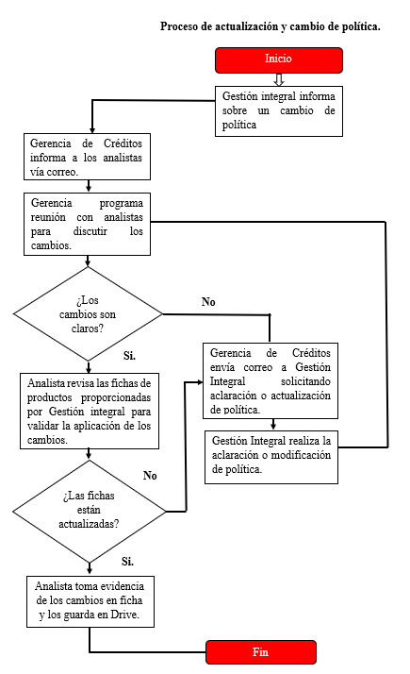
Mejora en el proceso de actualización y cambios en la política

Ilustración 36 Proceso actualización y cambios de política Fuente: Elaboración propia
Tabla 8 Fichas de proceso: Actualización y cambio de política Departamento de Crédito
Fichas de proceso: Actualización y cambio de política Departamento de Crédito
Proceso: | Actualización y cambio de política | Responsable: | Gerencia, Coordinación y Analistas.
Propósito: | Correcta interpretación de los parámetros de políticas recibidos de área externa: Gestión Integral de Riesgos y posterior implementación en la atención de solicitudes de préstamos.
Documentos: | Correos recibidos de áreas externas.
Registros: | Minutas y fichas de política actualizadas por parte de área externa.
Aspectos de revisión: | Revisar que las nuevas políticas tengan coherencia y no se encuentren contradicciones, validar que los cambios ya estén aplicados en las plataformas y sistema.
Aprobado por: |  |  | Fecha. | 01/05/2024
 | Gerencia de créditos
Fuente: Elaboración propia.

Mejora en el proceso de revisión de bases pre aprobadas:
En este proceso se incluyó la aplicación de un check list de revisión en las bases pre-aprobadas, con el fin que al analista le sirva de apoyo y no deje pasar un punto de revisión.
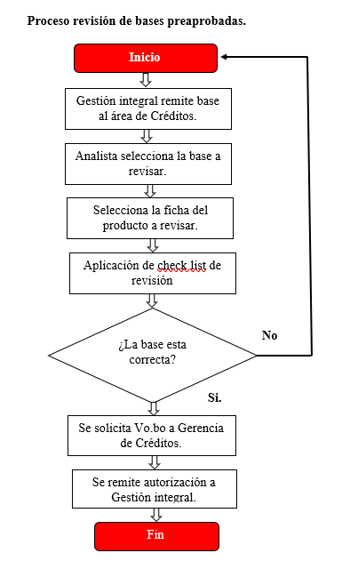
Mejora en el proceso de revisión de bases pre aprobadas:

Ilustración 37 Proceso de revisión de bases pre aprobadas. Fuente: Elaboración propia.
Tabla 9 Fichas de proceso: Bases Pre aprobadas Departamento de Créditos
Fichas de proceso: Bases Preaprobadas Departamento de Créditos
Proceso: | Check List Bases Pre aprobadas | Responsable: | Analistas de Créditos
Propósito: | Aplicación de un Check List de políticas con el propósito de optimizar la revisión de bases pre aprobado, evitando incidencias en la revisión de las mismas.
Documentos: | Manuales, políticas e instrucciones digitales.
Registros: | Minutas y fichas de política actualizadas por parte de área externa.
Aspectos de revisión: | Revisión de políticas varias como ser: Morosidad, edad, antigüedad, cálculos etc.
Aprobado por: |  |  | Fecha. | 01/05/2024
 | Gerencia de créditos
Fuente: Elaboración propia.
Tabla 10 Check List Bases Pre aprobadas
Check List Bases Pre aprobadas
Analista de crédito responsable de revisión: Geovanny Ordoñez___
Analista o ejecutivo certificador: Yosselin Sánchez
No | Puntos de política | ¿Cumple?
No | Puntos de política | Si | No
1 | Política de antigüedad
2 | Política de edad
3 | Política de salario
4 | Política de morosidad externa
5 | Política morosidad interna
6 | Instrucciones internas
7 | Instrucciones externas
8 | Política de rubro (Actividad económica)
9 | Política de perfil (Puesto de trabajo)
10 | Política de categoría CNBS.
Fuente: Elaboración propia.
Mejora en el procedimiento de revisión de reproceso.
En este proceso se cambió la forma de revisión del crédito al momento de reprocesarse por algún tema de corrección, ya que en los casos de incidencias se encontraron errores en los reproceso, dado que el proceso anterior mencionaba que, si es reproceso, el siguiente analista que lo trabaje solo revisará el tema de corrección y le dará el estatus correspondiente.
Por tal razón se modificó indicando que el caso es reproceso el siguiente analista deberá validar el caso de inicio a fin y si se encuentra error en el primer análisis sea reportado a coordinación para el estatus correspondiente.
Mejora en el procedimiento de revisión de reproceso.
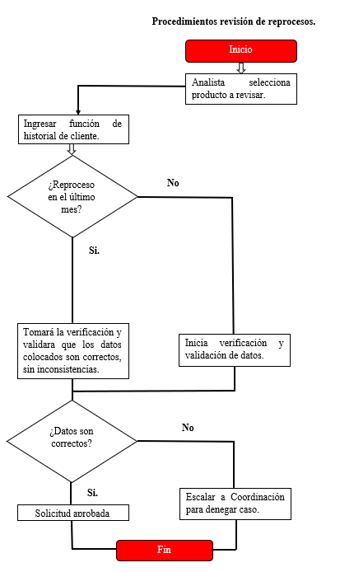

Ilustración 38 Procedimiento revisión de reproceso Fuente: Elaboración propia
Tabla 11 Fichas de proceso: Reproceso Departamento de Créditos
Fichas de proceso: Reprocesos Departamento de Créditos
Proceso: | Reproceso | Responsable: | Analistas de verificación de datos/Créditos
Propósito: | Revisión de solicitudes denegadas para realizar correcciones en sistema y documentación de créditos requerida.
Documentos: | Constancia laboral, copia de DNI, documentación interna.
Registros: | Observaciones de rechazo agregadas en solicitud de sistema.
Aspectos de revisión: | Se debe validar que la nueva solicitud cumpla con lo requerido en rechazo de solicitud anterior (Función historial de cliente) y validar que toda la información general esta correcta.
Aprobado por: |  |  | Fecha. | 01/05/2024
 | Gerencia de Créditos
Fuente: Elaboración propia.

Proceso plan de capacitación
Se implementó un proceso para capacitación, ya que el área de Créditos es bastante cambiante, y el analista de créditos este actualizado con los procesos, análisis de casos, cálculos de capacidad de pago es de vital importancia para el correcto funcionamiento. Se tomarán temas cortos en cada capacitación para lograr captar la atención de lo que se quiere impartir y evitar estrés, aburrimiento y desconcentración.
Proceso plan de capacitación
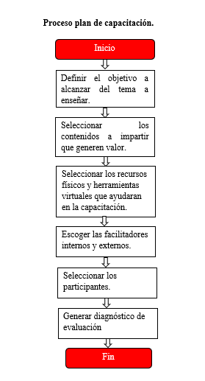

Ilustración 39 Plan de capacitación Fuente: Elaboración propia.

Tabla 12 Fichas de proceso: Plan de capacitación Departamento de Créditos
Fichas de proceso: Plan de capacitación Departamento de Créditos
Proceso: | Plan Capacitación | Responsable: | Coordinador de créditos
Propósito: | Mejora en la revisión de las solicitudes de préstamos a través de la implementación de un plan de mejora continua (Capacitaciones y evaluaciones)
Documentos: | Procesos, políticas e instrucciones internas digitales.
Registros: | Actualización de fichas suministradas por el área de Gestión integral de Riesgo (GIR)
Aspectos de revisión: | Implementación de aplicación Kahoot para el ingreso de temas de capacitación al personal del Créditos.
Aprobado por: |  |  | Fecha. | 01/05/2024
 | Gerencia de créditos
Fuente: Elaboración propia

Plan de acción para capacitación al personal de créditos
Tabla 13 Plan de acción Kahoot
No. | Detalle de actividades; capacitación continua al personal área de créditos.
No. | Detalle | Acciones
1 | El objetivo es identificar las debilidades de los colaboradores de acuerdo a la auditoría realizada. | Se busca solicitudes de préstamos con incidencias, con el fin de encontrar debilidades en los colaboradores y reforzar la información conforme a política y ver el nivel de conocimiento individual.
2 | Temas a impartir en la capacitación | Actualización de política  Caso de análisis corto  Herramientas a utilizar para el análisis de casos  Cálculo de ingresos y deducciones  Cálculo de obligaciones
3 | Recursos físicos y virtuales | Celulares de los colegas  Wifi de la institución  Fichas de política  Casos de los reportes de incidencia de auditoría interna.
4 | Facilitadores internos y externos | Internos:  Contenidos y análisis: Coordinación y ejecutivo de sistema de área de créditos  Externos:  Herramienta ¡Kahoot!: Carga de los temas a través de área de Recursos Humanos.
5 | Tiempo de aplicación Kahoot | Se establece que la aplicación de Kahoot será aplicado después de la capacitación, se tomará un tiempo de 40 minutos para que los colaboradores puedan acceder a la aplicación y actualizar sus conocimientos.
6 | Participantes | Analistas de créditos
7 | Diagnostico /evaluación | Resultados en las auditorías internas.  Información almacenada en la aplicación de Kahoot que RRHH proporcionara después de aplicar.
Fuente: Elaboración propia.
Procedimiento Herramienta Kahoot:
A continuación, se muestra el procedimiento propuesto para la mejora continua del departamento de calidad de Créditos con el propósito de mejorar la funcionalidad del área, anteriormente solo existía un procedimiento empírico que dependía del criterio del analista de créditos asignado para las capacitaciones.
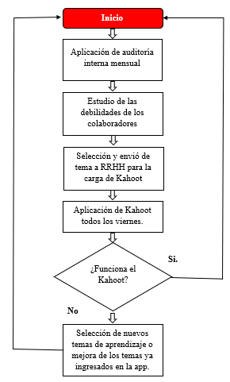
Ilustración 40 Herramienta Kahoot! Fuente: Elaboración propia.
Durante este periodo se sostuvo reuniones con el área de recursos humanos para añadir el plan de capacitación continua a la universidad interna de la institución, el propósito es mantener actualizado los conocimientos de los colaboradores mediante el uso de herramientas dinámicas y sencillas que faciliten el aprendizaje de los funcionarios.
Kahoot!

Ilustración 41 Kahoot!
Una de las herramientas seleccionada entre las áreas de Recursos Humanos y Créditos es la App Kahoot, la cual consiste en el aprendizaje de temas de vital importancia mediante el uso de test y juegos con puntuaciones que les permite a los colaboradores competir por el primer lugar de ranking de la aplicación.
El ingreso de la información se debe proporcionar al departamento de recursos humanos, el uso será después de cada reporte de incidencias de auditoría interna o cambios de procesos, con el fin buscará que el colaborador adquiera conocimiento del área de créditos de forma entretenida, evitando que el aprendizaje sea monótono
Controlar: Toda aplicación de mejora debe de llevar controles que se puedan medir para determinar si los procesos que se están realizando es correctos y están generando valor, de lo contrario se debe revisar, es por ello que el área de crédito utilizada para siguientes controles:
- Se medirán los resultados a través de la revisión de los casos realizados por auditoría interna de forma mensual, con el propósito de validar el funcionamiento de la mejora en las actividades realizadas en los procesos.
- Se trabajará a través de una unidad compartida a través de drive para monitorizar que en los procesos que requiere evidencia de que se hayan realizado las acciones estén cargadas
- El área de Recursos Humanos se encargará de compartir los resultados obtenidos de las pruebas de conocimiento que se realizaran a través de Kahoot para retroalimentar al personal en los temas que fallaron.
La mejora busca la reducción de Riego financiero y Riesgo Reputacional, se toma como referencias el control histórico de incidencias en el año 2021 se cometió un total de 238 errores operativos de 960 solicitudes revisadas y en el año 2022 se encontraron 150 incidencias de 960 encontrada. Cabe mencionar que un error operativo puede generar un riesgo financiero, dado que el no pago de un préstamo puede ocasionar deterioro en la cartera de créditos y puede llegar a cuentas incobrables.
Según las condiciones económicas de los clientes externos, puede aplicar hasta un préstamo de L 1, 000,000.00, por tal razón se requiere a la brevedad posible la aplicación de la capacitación continua para tener la certeza que las solicitudes están siendo revisadas conforme a los parámetros de política autorizada por la institución y reducir en su totalidad los errores originados de las revisiones de los analistas.
Otra situación es reducir el Riesgo Reputacional, dado que él no otorgamiento de créditos puede ocasionar mala publicidad, debido que se ofrece condiciones de otorgamiento al cliente y por problemas de interpretación de políticas se rechaza la solicitud.

6.4.2.3. SUSTITUCIÓN DE HERRAMIENTA CONTROL DE ASIGNACIÓN DE SOLICITUDES.
Analizar y establecer objetivos: Una de las principales deficiencias que enfrenta las áreas de créditos según los resultados obtenidos en el capítulo 4 es la documentación recibida por parte de área de negocios, esta documentación se ingresa a través de un formulario de Google drive, que aloja los datos en un Excel de Google Sheets el cual es manipulado por el área de Negocios y Créditos y este mismo es utilizado para repartir ingresadas entre los analistas.
Es necesario que el área de Créditos mejore la forma de cómo atender las solicitudes ingresadas y para ello se utiliza la metodología BI, ya que es una actividad que se realiza a diario en la mejora se requiere la aplicación de los objetivos SMART, los cuales se detallan a continuación:
- Específicos: Reducir los atrasos por documentación mal ingresada por parte del área de negocios, mediante la sustitución de la herramienta de asignación de solicitudes actual por la herramienta “Aprobaciones Dinámicas”

- Mesurable: Con la sustitución de la herramienta se pretender ordenar el ingreso de solicitudes de préstamos, el fin es no asignar los casos mal ingresados y darle aviso al área de negocios para que reingresen la solicitud de forma correcta.
- Alcanzable: Con la aplicación de la herramienta “Aplicaciones Dinámicas” se alcanza el objetivo de ordenar los ingresos de solicitudes por parte del área de negocios.
- Relevantes: El fin de la institución es ofrecer un servicio amigable y sencillo, el ideal es atender la solicitud en el menor tiempo posible.
- Temporal: Los resultados deben ser visibles en el menor tiempo posible, se requiere realizar actualizaciones a la herramienta para evitar que quede obsoleta.
Determinar las fuentes de información:
Las constantes incidencias en los préstamos por documentación faltante o solicitudes ingresadas de forma incorrecta, muestra la problemática existente en completar la revisión de los casos y es por ello que se revisó la herramienta actual y se puede validar que presenta varias fallas en su funcionamiento, las causas son las siguientes:

Ilustración 42 Causas de las deficiencias en la herramienta control de asignación de solicitudes. Fuente: Elaboración propia.

Procedimiento herramienta control de ingreso de solicitudes:
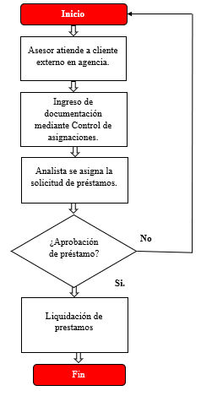
Ilustración 43 Procedimiento anterior herramienta asignación de solicitudes. Fuente: Elaboración propia.

Formulario de Control de ingreso de solicitudes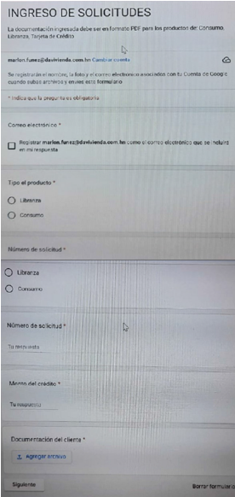

Ilustración 44 Formulario de Control de ingreso de solicitudes Fuente: Institución bancaria.

Excel Google Sheets para la asignación de solicitudes
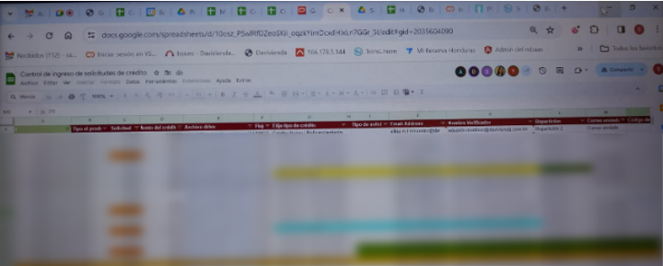
Ilustración 45 Excel Google Sheets para la asignación de solicitudes Fuente: Institución bancaria
Propuesta y estructura de la nueva herramienta:
La herramienta del control de asignación de solicitudes tiene oportunidad de mejora es por ellos que se procedió a solicitar la sustitución de la misma, por una nueva herramienta donde se sostuvo reunión con el área de estrategias y procesos para que mostrara que herramientas pueden funcionar similar al control de ingresos, pero que reduzca los temas de incidencia, el funcionario asignado en el acompañamiento del proyecto menciono que si hay una herramienta que se puede utilizar llamada “Aprobaciones dinámicas” la cual es creada en la plataforma de Google y es administrada por el área de estrategia y procesos.
Posterior a la reunión con el área de estrategia, se solicitó autorización a la alta gerencia de créditos para la implementación de la nueva herramienta “Aprobaciones dinámica” con el vo.bo se envía correo al área de estrategia y procesos con las especificaciones que debe contener la herramienta como ser:
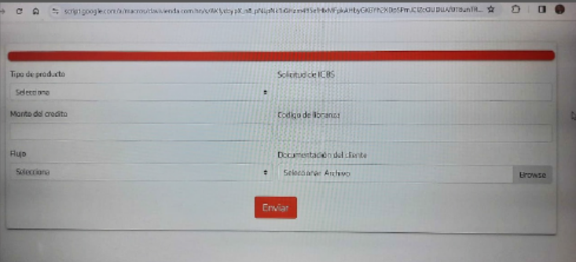
Ilustración 46 Aprobaciones Dinámicas Fuente: Institución bancaria.
- Correos del personal de créditos que tendrá acceso a la herramienta para asignación de casos.
- Correos del personal de negocios que podrán visualizar la documentación.
- División de las solicitudes por flujos de créditos (Los casos atendidos por los analistas de créditos será atendidos en una pestaña distinta a los casos que son atendidos por el analista de verificación de datos)
- Restricciones en el uso de la herramienta (Los analistas de crédito podrán modificar la herramienta y realizar asignación de casos; los analistas de verificación de datos solo podrán visualizar las asignaciones que les corresponden)
- Reconocimiento de números de solicitudes duplicadas.
- El ingreso de la solicitud no debe permitir caracteres distintos a los numéricos.
- Al momento de realizar la asignación de trabajo, la herramienta debe contener dos opciones (Asignar y no asignar)
- La herramienta tendrá la facilidad de solicitar autorizaciones por revisiones internas a las jefaturas y guardar automáticamente la documentación y Vo.bo en el drive autorizado por la institución bancaria.
Al finalizar lo solicitado, el área de estrategias y procesos solicita reunión para mostrar el funcionamiento de la herramienta Aprobaciones dinámicas y explica los beneficios que traerá la nueva aplicación:
- El ingreso de los casos será por un formulario web, el cual permite programación y será completado solamente por los autorizados que intervienen en cada proceso, los asesores de negocios podrán modificar en la etapa del ingreso de solicitudes y se le notificara el ingreso correcto mediante correo automático ejemplo:
Ingreso de datos al formulario web: es más corto y sencillo, al ingresar los documentos tiene más visible el número de solicitud para evitar confusiones de clientes, de igual forma solo permite ingresar número en el campo de solicitud.
Ingreso de datos al formulario web:
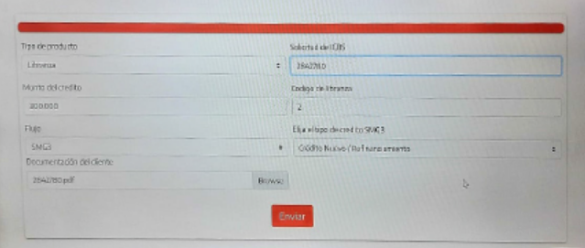
Ilustración 47 Ingreso de datos al formulario Web Fuente: Institución bancaria

Correo de notificación de ingreso
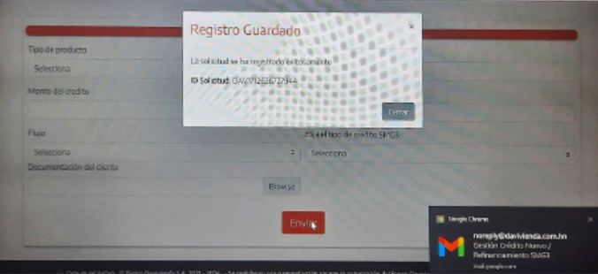Ilustración 48 Aviso del ingreso de la solicitud Fuente: Institución bancaria.
Aviso a negocios sobre ingreso de solicitud.
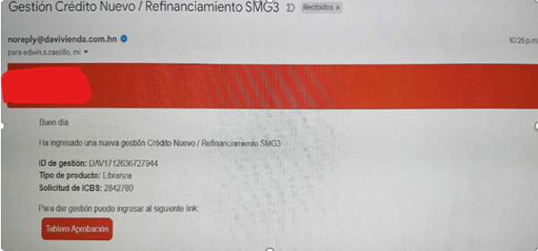
Ilustración 49 Notificación de ingreso de solicitud. Fuente: Institución bancaria.

La herramienta podrá distinguir los casos que no son ingresados de forma correcta (Numero de solicitud incorrecto) y tendrá la opción de no asignar la solicitud y notificar al área de negocios, ejemplo:
<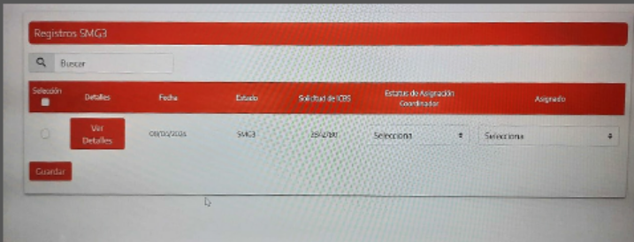Ilustración 50 Identificación de solicitudes.
Fuente: Institución bancaria.
Asignar o denegar
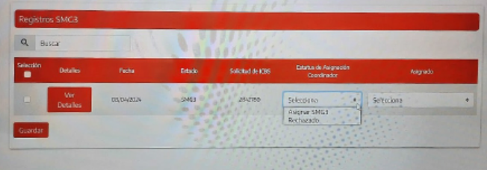
Ilustración 51 Asignar o Denegar
Fuente: Institución bancaria.
Notificación por correo de no asignado
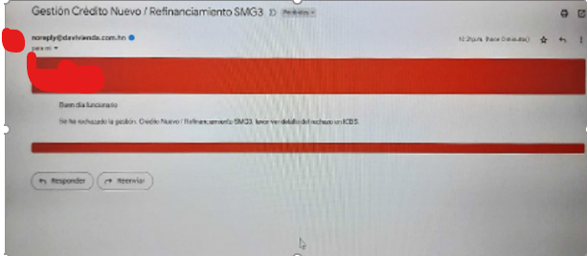
Ilustración 52 Notificación por correo de no asignado
Fuente: Institución bancaria.
- La herramienta no tendrá problemas de saturación, dado que se realizará dentro de la plataforma de Google y se estará depurando de forma periódica.
Certificación del funcionamiento de la herramienta:
Finalizada la elaboración de la herramienta, el área de créditos designara a los analistas de créditos la certificación de la misma, deben validar el correcto funcionamiento y la simplicidad en el uso; de encontrarse puntos de mejora se reporta inmediatamente al área de estrategia y procesos para las correcciones correspondientes.
Una vez realizadas las correcciones y con la certificación satisfactoria, se procede a informar al área de negocios la implementación de la nueva herramienta.

Proceso de nueva herramienta de asignación de solicitudes
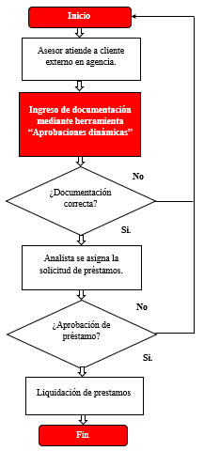 Ilustración 53 Procedimiento propuesto, herramienta asignación de solicitudes. Fuente: Elaboración propia

Al realizar el cambio de la herramienta de repartición de solicitudes se mejora:
- La manipulación de la herramienta y la des configuración, ya que es otra área la que realizara los cambios a través de gestiones autorizadas.
- El área encargada de la configuración de la herramienta se encargará de mantenerla limpia.
- Se disminuirá las quejar por atención de solicitudes que negocios el ingreso mal y no fueron atendidas.
- Reducción de tiempo de respuesta en cada caso; con la no asignación de solicitudes mal ingresadas se tiene un ahorro de un día de tiempo de respuesta.
- Otro punto a mencionar son las pocas solicitudes que se detectan los errores al ingreso, se pide documentación al área de negocios, dando tiempo de 1 día, con la nueva herramienta ya no será necesario, dado que se avisará previamente al asesor.

CRONOGRAMA DE IMPLEMENTACIÓN Y PRESUPUESTO
    - CRONOGRAMA DE IMPLEMENTACIÓN.
El cronograma de implementación se inicia con las pruebas de conocimiento a los candidatos que se presenten a la entrevista laboral, la duración de la presente mejora es de 6 semanas, donde se inicia con la entrevista a la alta gerencia y se finaliza con el lanzamiento de la prueba de conocimiento.
El plan de mejora continua se desarrollará en un periodo de 9 semanas en las cual se inicia con la entrevista a la alta gerencia y la aplicación de encuestas al personal de créditos y finalizará con la mejora o actualización de los temas en el Kahoot.
La sustitución de la herramienta de asignación de solicitudes se desarrollará en un periodo de 10 semanas, la actividad inicia con la encuesta realizada al personal de créditos y finaliza con el lanzamiento de la nueva herramienta de asignación de solicitudes.

Tabla 14 Cronograma de actividades
Pruebas de conocimiento a los candidatos al momento de la entrevista
 | No | Actividades | Semanas
 | No | Actividades | 1 | 2 | 3 | 4 | 5 | 6 | 7 | 8 | 9 | 10
 | 1 | Entrevista Alta gerencia y encuestas al personal.
 | 2 | Definición de problema
 | 3 | Reunión con Recursos humanos
 | 4 | Elaboración de prueba de conocimiento
 | 5 | Presentación de prueba a la jefatura de créditos
 | 6 | Certificaciones internas y externas
 | 7 | Lanzamiento de pruebas de conocimiento
Plan de mejora continua (Pautas activas) | 8 | Auditoría interna para identificar las debilidades
Plan de mejora continua (Pautas activas) | 9 | Selección de temas para capacitación continúa.
Plan de mejora continua (Pautas activas) | 10 | Envió de temas para a Recursos humanos
Plan de mejora continua (Pautas activas) | 11 | Carga de los temas en el App Kahoot.
Plan de mejora continua (Pautas activas) | 12 | Aplicación de Kahoot A los colaboradores
Plan de mejora continua (Pautas activas) | 13 | Medición de resultados
Plan de mejora continua (Pautas activas) | 14 | Mejora o actualizaciones de temas en Kahoot.
Sustitución de herramienta "Control de asignación de solicitudes" | 15 | Reunión con funcionarios de estrategias
 | 16 | Autorización de las jefaturas de créditos
 | 17 | Envió de correo a funcionario de estrategias
 | 18 | Creación de nueva herramienta de asignación
 | 19 | Certificación de herramienta.
 | 20 | Lanzamiento de herramienta de asignación.
Fuente: Elaboración propia.

    - PRESUPUESTO.
Para la aplicación de las mejoras en el departamento de créditos se detalla a continuación:
- Aplicación de pruebas de conocimientos a los candidatos al momento de la entrevista se utilizan los recursos de la institución financiera que se detallan en la tabla de presupuesto para determinar costos, en los beneficios se toma el histórico de fallas en el proceso de selección tomando en considerar las plazas vacantes. El costo beneficio es positivo para la aplicación.
- El plan de mejora continua el personal de Talento Humano colaboró con la asignación de personal para el desarrollo del App, cabe mencionar que, para la elaboración de la propuesta, la institución bancaria cuenta con las licencias para desarrollar nuevas herramientas de mejora. Sin embargo, se colocan los valores estimados del presupuesto considerando el costo de la capacitación y el beneficio se toma de las incidencias que se tuvieron en un mes. El costo beneficio es positivo para la aplicación.
- En la herramienta de asignación de solicitudes, para la mejora de la sustitución de la herramienta de asignación de solicitudes, el personal del área de estrategias colaboraron con la asignación de personal para el desarrollo de la mejora, cabe mencionar que, para la elaboración de la propuesta, la institución bancaria cuenta con las licencias para desarrollo, Sin embargo, Se coloca en la tabla de presupuesto valores estimados y el beneficio corresponde a las pérdidas de colocación de casos por falta de atención en el tiempo de respuesta. El costo beneficio es positivo para la aplicación.
- Dado que las áreas que se solicitaron apoyo cuentan con presupuestos para salarios y fondos para la obtención de herramientas, esta información es de carácter confidencial e interno de cada área, no obstante, se realizó un presupuesto ajustado al valor del mercado, a continuación, detallado:

Tabla 15 Prepuesto de propuestas

Fuente: Elaboración propia.

Fuente: Elaboración propia.

Fuente: Elaboración propia.

CONCORDANCIA DE LOS SEGMENTOS DE LA TESIS CON LA PROPUESTA
El presente inciso muestra una secuencia lógica en los segmentos de la tesis con la propuesta, el fin es demostrar que el documento muestre concordancia.
Tabla 16 Concordancia de los segmentos.
Fuente: Elaboración propia.

REFERENCIAS BIBLIOGRÁFICAS
Acelera pyme. (17 de 08 de 2022). ¿Qué es el business intelligence y cuáles son sus usos? Obtenido de ¿Qué es el business intelligence y cuáles son sus usos?: https://www.acelerapyme.gob.es/novedades/pildora/que-es-el-business-intelligence-y-cuales-son-sus-usos
Aguirre, M. F. (06 de 10 de 2020). Método DMAIC: mejora tu productividad en 5 etapas. Obtenido de Método DMAIC: mejora tu productividad en 5 etapas: https://www.appvizer.es/revista/organizacion-planificacion/gestion-proyectos/dmaic
Arias, E. R. (1 de 12 de 2021). economipedia. Obtenido de economipedia: https://economipedia.com/definiciones/historia-del-credito.html
Asociación DEC. (20 de 09 de 2018). La digitalización en el sector bancario: el reto de mejorar la experiencia de cliente. Obtenido de La digitalización en el sector bancario: el reto de mejorar la experiencia de cliente: https://asociaciondec.org/blog-dec/la-digitalizacion-en-el-sector-bancario-el-reto-de-mejorar-la-experiencia-de-cliente/21161/
Banco Mundial. (2024). Banco Mundial. Obtenido de Banco Mundial: https://www.bancomundial.org/es/topic/financialsector/overview
Banco Mundial. (2024). Perspectivas Económicas Mundiales. Obtenido de Perspectivas Económicas Mundiales: https://www.bancomundial.org/es/publication/global-economic-prospects
Banco Mundial. (2024). Perspectivas Económicas Mundiales. Obtenido de Perspectivas Económicas Mundiales: https://thedocs.worldbank.org/en/doc/661f109500bf58fa36a4a46eeace6786-0050012024/related/GEP-Jan-2024-Regional-Highlights-LAC-SP.pdf
Cabrera, C. (09 de 10 de 2019). ACAMS Today. Obtenido de https://www.acamstoday.org/acceso-bancario-el-pilar-ausente-del-futuro-de-america-latina/
Créditos, P. d. (24 de 01 de 2023). Nombre de colaborador Año 2021 Personal de Créditos . (E. d. Empresarial, Entrevistador)
Deloitte. (s.f.). Inclusión financiera: impulsando digitalización en América ... Obtenido de Inclusión financiera: impulsando digitalización en América ...: https://www2.deloitte.com/mx/es/pages/financial-services/articles/inclusion-financiera-impulsando-digitalizacion-america-latina-y-caribe.html
Desarrollo profesional S&S. (24 de 1 de 2023). Metodología DMAIC. Obtenido de Metodología DMAIC: https://academy.dpsys.com.mx/metodologia-dmaic/
Desing Thinking España. (2024). Descubre la metodologia Design Thinking de forma clara y ... Obtenido de Descubre la metodologia Design Thinking de forma clara y ...: https://xn--designthinkingespaa-d4b.com/
Diario El Heraldo. (30 de 1 de 2024). Sólido crecimiento en el sistema financiero hondureño, ... Obtenido de Sólido crecimiento en el sistema financiero hondureño, ...: https://www.elheraldo.hn/economia/dineroynegocios/crecimiento-banco-ficohsa-lidera-activos-segun-informe-cnbs-BG17227530
Economipedia. (24 de 04 de 2023). Bancos más grandes del mundo 2023. Obtenido de Bancos más grandes del mundo 2023: https://economipedia.com/ranking/bancos-mas-grandes-del-mundo-2023.html
El diario de Honduras. (11 de 12 de 2023). La Banca de Honduras aumenta activos en un 12%. Obtenido de La Banca de Honduras aumenta activos en un 12%: https://eldiariodehonduras.hn/index.php/politics/5564-los-activos-de-la-banca-de-honduras-crecieron-12-consolidando-su-fortaleza-para-apoyar-el-progreso-de-honduras-y-los-hondurenos
EL orden mundial. (24 de 04 de 2023). Los bancos más importantes de Latinoamérica. Obtenido de Los bancos más importantes de Latinoamérica: https://elordenmundial.com/mapas-y-graficos/bancos-mas-importantes-latinoamerica/
Forbes Centroamerica. (25 de 04 de 2023). Mayor Digitalización Bancaria en Honduras. Obtenido de Mayor Digitalización Bancaria en Honduras: https://forbescentroamerica.com/2023/04/25/mayor-digitalizacion-bancaria-en-honduras
Gartner. (2 de 2020). Kio.tech. Obtenido de Kio.tech: https://www.kio.tech/blog/data-center/las-ventajas-competitivas-de-business-intelligence
Ida Blog. (6 de 1 de 2021). Origen e impacto del Design Thinking - Blog IDA Chile. Obtenido de Origen e impacto del Design Thinking - Blog IDA Chile: https://blog.ida.cl/diseno/origen-e-impacto-del-design-thinking/
IDB Invest. (28 de 01 de 2022). ¿Cómo ha afectado la pandemia el acceso al crédito en ... Obtenido de ¿Cómo ha afectado la pandemia el acceso al crédito en ...: https://idbinvest.org/es/blog/impacto-en-el-desarrollo/como-ha-afectado-la-pandemia-el-acceso-al-credito-en-america-latina-y
Ingenium, E. d. (2022). DMAIC: guía rápida para principiantes. Obtenido de DMAIC: guía rápida para principiantes: https://ingenium.edu.pe/blog/calidad/dmaic-guia-rapida-para-principiantes/
Innova, C. (s.f.). ¿Qué es el Design Thinking? Características, Ventajas e ... Obtenido de ¿Qué es el Design Thinking? Características, Ventajas e ...: https://canalinnova.com/que-es-el-design-thinking-caracteristicas-ventajas-e-inconvenientes/
Nohra, R. M. (21 de 06 de 2022). ESAN Graduate school of business. Obtenido de ESAN Graduate school of business: https://www.esan.edu.pe/conexion-esan/business-intelligence-6-beneficios-de-la-inteligencia-empresarial
Proceso Digital. (14 de 09 de 2021). Bicentenario: Breve historia de la Banca en Honduras. Obtenido de Bicentenario: Breve historia de la Banca en Honduras: https://proceso.hn/bicentenario-breve-historia-de-la-banca-en-honduras/
QuestiónPro. (2024). Obtenido de QuestiónPro: https://www.questionpro.com/blog/es/investigacion-mixta/
Rocha, J. P. (13 de 1 de 2022). DMAIC: Qué es y cuáles son sus pasos - Instituto Mudanai. Obtenido de DMAIC: Qué es y cuáles son sus pasos - Instituto Mudanai: https://blog.mudanai.org/kaizen-mejora-continua/calidad/dmaic-que-es-y-cuales-son-sus-pasos/
Rodriguez, J. (4 de 12 de 2023). El pais Financiero. Obtenido de El pais Financiero: https://elpaisfinanciero.com/historia-de-la-banca-desde-sus-origenes-hasta-la-actualidad/
Rosas & Nash. (1 de 11 de 2022). Rosas & Nash. Obtenido de Rosas & Nash: https://www.rosasnash.com/2022/11/01/los-cinco-peores-errores-que-cometen-las-empresas-al-conceder-creditos/
Ruano, S. (21 de 09 de 2022). Verza asesores empresariales. Obtenido de Verza asesores empresariales: https://verza.com.ec/business-intelligence-para-empresas/
Safety Culture. (15 de 1 de 2024). DMAIC: una herramienta Six Sigma para el éxito. Obtenido de DMAIC: una herramienta Six Sigma para el éxito: https://safetyculture.com/es/temas/dmaic/
School, I. B. (12 de 6 de 2023). El nuevo orden financiero mundial tras la pandemia y ... Obtenido de El nuevo orden financiero mundial tras la pandemia y ...: https://www.iese.edu/es/insight/articulos/nuevo-orden-financiero-mundial/
Seguros, C. N. (s.f.). Obtener un préstamo – CNBS – GEIFG. Obtenido de Obtener un préstamo – CNBS – GEIFG: https://www.cnbs.gob.hn/educacionfinanciera/prestamos-y-creditos/obtener-un-prestamo/
Solano, M. L. (2023). Obtenido de https://forbescentroamerica.com/2023/04/25/mayor-digitalizacion-bancaria-en-honduras
Talent, E. (2024). Beneficios del Design Thinking en tu Empresa. Obtenido de Beneficios del Design Thinking en tu Empresa: https://empowertalent.com/novedades/beneficios-design-thinking-empresa-comunicacion/
Universidad Oberta de Catalunya. (25 de 1 de 2021). Design thinking - Design Toolkit. Obtenido de Design thinking - Design Toolkit: https://design-toolkit.recursos.uoc.edu/es/design-thinking/
Word Press. (2024). Los inicios de la Banca en Latinoamerica | EL DATO. Obtenido de Los inicios de la Banca en Latinoamerica | EL DATO: https://eldatonumismatico.wordpress.com/la-banca-en-latinoamerica/

